Министерство образования и науки Хабаровского края

Краевое государственное бюджетное образовательное учреждение
среднего профессионального образования
«Хабаровский промышленно-экономический техникум»

Методические рекомендации

К онлайн-практикуму (обучающей игре) «Финансовые грабли»

Хабаровск 2022

Составитель:
преподаватель КГБ ПОУ ХПЭТ ________________ Е.О. Панфилова
(подпись) (ФИО)

Эксперты:
Внутренняя экспертиза

Содержательная экспертиза: преподаватель КГБ ПОУ ХПЭТ _______________

Рассмотрена и одобрена
на заседании цикловой
комиссии экономических дисциплин
Протокол № _________
От « »октября 2022 г.
Председатель комиссии
______________ /В.В. Сидоренко/

Общая информация
Онлайн-практикум «Финансовые грабли: береги деньги смолоду» разработан Институтом национальных проектов по заказу Министерства финансов Российской Федерации в ходе реализации совместного Проекта Российской Федерации и Международного банка реконструкции и развития «Содействие повышению уровня финансовой грамотности населения и развитию финансового образования в Российской Федерации» в рамках
«Конкурсной поддержки инициатив в области развития финансовой грамотности и защиты прав потребителей».

Онлайн-практикум направлен на приобретение компетенций в области финансовой грамотности, установленных Министерством финансов РФ в Системе (рамке) базовых компетенций в области финансовой грамотности для взрослого населения от 05.06.2015 г.¹

Онлайн-практикум структурирован в три образовательных модуля в соответствии с тремя крупными тематическими блоками:
- «Ежедневные траты и расчеты» (для Модуля 1);
- «Сбережения и инвестиции» (для Модуля 2);
- «Кредиты и заимствования» (для Модуля 3). Каждый модуль состоит из трех элементов:
  - Трех игр, направленных за счет моделирования ситуаций финансово- экономического выбора и его последствий, на формирование навыков (умений) ответственного финансового поведения и/или защиты прав потребителей финансовых услуг, снабженных подсказками по их выполнению;
  - Справочного материала по теме упражнений в модуле, позволяющего пользователю узнать больше по теме упражнений и – в случае заинтересованности – продолжить изучение финансовой грамотности на других ресурсах, созданных в рамках Проекта.
  - Проверочного задания, позволяющего пользователю проверить знания и навыки, полученные в ходе работы с обучающими интерактивными упражнениями.

Содержательная структура Онлайн-практикума представлена в Таблице 8.

1 https://m.minfin.ru/common/upload/library/2015/06/main/Ramka_kompetentsii_vzroslogo_naseleniya.pdf.

Таблица УМР-1. Структура модулей Онлайн-практикума

Модуль 1. Ежедневные траты и расчеты | Модуль 2. Сбережения и инвестиции | Модуль 3. Кредиты и заимствования
- Игра «Кто прав?»  - Игра «Поверить или не стоит?»  - Обучающее интерактивное упражнение «Отложить или потратить?»  - Проверочное задание  «Отложить или потратить?» | - Игра «Кто прав?»  - Игра «Поверить или не стоит?»  - Игра «Повезло или рассчитал?»  - Проверочное задание  «Поверить или не стоит?» | - Игра «Кто прав?»  - Игра «У кого занять?»  - Игра «Поверить или не стоит?»  - Проврочное задание «У кого занять»

Далее приводятся рекомендации по проведению занятий по трем темам, соответствующим модулям Онлайн-практикума: «Ежедневные траты и расчеты»,
«Сбережения и инвестиции» и «Кредиты и заимствования». Для каждой темы приведены:
- Ключевые определения и компетенции.
- Вопросы на обсуждение перед использованием Онлайн-практикума.
- Варианты применения Онлайн-практикума на занятии.
- Примеры домашних заданий.
- Примеры проверочных заданий.

ТЕМА 1. ЕЖЕДНЕВНЫЕ ТРАТЫ И РАСЧЕТЫ

КЛЮЧЕВЫЕ ОПРЕДЕЛЕНИЯ И КОМПЕТЕНЦИИ
  - Базовые понятия и определения
    - Безналичные деньги – тип денег, применяющийся при расчетах без использования банкнот и монет путем перевода денежных средств с одного расчетного (банковского счета) на другой.
    - Доходы – поступления в денежной (зарплата, стипендия, пособие, денежный подарок, выигрыш в лотерею, проценты по вкладу и т.п.) и неденежной (урожай на дачном участке; вещи, полученные в подарок, и т.п.) форме.
    - Личный бюджет – план доходов и расходов на определенный период, а также информация о фактических доходах и расходах, то есть об исполнении бюджета.
    - Наличные деньги – купюры и монеты, которыми можно расплачиваться.
    - Предоплаченная банковская карта – карта, не привязанная к банковскому счету, которой можно расплачиваться в том объеме и той валютой, на которую она выпущена.
    - Финансовая подушка безопасности – объем накоплений на случай наступления непредвиденных неблагоприятных случаев.
    - Чарджбэк (процедура оспаривания совершенной операции) – сервис защиты покупателя от недобросовестного продавца, по которому оспариваемая сумма списывается без согласия недобросовестного продавца с его счета.
    - Электронные деньги – подвид безналичных денежных средств, записанный в электронном кошельке (на электронном счете) в одной из платежных систем.
    - Электронный кошелек – компьютерная программа, позволяющая хранить электронные деньги, а также производить с их помощью безналичные расчеты в сети Интернет.
    - CVV код – защитный код проверки подлинности карты, использующийся для транзакций без присутствия карты (например, в сети Интернет).

Компетенции
Данный модуль Онлайн-практикума может быть использован для развития следующих умений в области финансовой грамотности, установленных Министерством финансов РФ в Системе (рамке) базовых компетенций в области финансовой грамотности для взрослого населения от 05.06.2015 г.²:
    - Уметь различать регулярные и нерегулярные источники дохода.
    - Уметь различать обязательные расходы и расходы на дополнительные нужды.
    - Уметь давать оценку различным потребностям и желаниям с точки зрения финансовых возможностей.
    - Принимать финансовые решения на основе сравнения и анализа краткосрочных и долгосрочных потребностей.
    - Уметь контролировать спонтанные покупки, не выходить за рамки бюджета.
    - Уметь пользоваться дебетовой картой.
    - Уметь выбирать товар или услугу в соответствии с реальными финансовыми возможностями.

2 https://www.minfin.ru/common/upload/library/2015/06/main/Ramka_kompetentsii_vzroslogo_naseleniya.pdf .

    - Уметь составлять личный бюджет и/или бюджет семьи / домохозяйства.
    - Уметь различать краткосрочные и долгосрочные потребности и определять приоритетные траты.
    - Уметь вести запись доходов и расходов.
    - Уметь различать депозит (срочный вклад) и текущий счет.
    - Уметь распознавать товары и услуги, которые не могут быть приобретены на регулярный доход.
    - Уметь читать банковские выписки, понимать необходимость сохранения финансовой документации.
    - Уметь пользоваться сберегательной книжкой.
    - Уметь сравнивать различные виды страховых продуктов и делать выбор на основе жизненных целей и обстоятельств, событий жизненного цикла.
    - Иметь навыки безопасности, в т.ч. пользования картой, банкоматом, платежами через Интернет и т.д.
    - Уметь составить жалобу.
    - Уметь разбираться в счетах и платежных документах, в т.ч. чеках, коммунальных платежах.
    - Уметь различать формы денег (наличные, пластиковые карты, чеки, купоны и т.д.).
    - Уметь читать и проверять банковскую выписку.
    - Быть способным проверять выписки из банковского счета, счета за коммунальные услуги и другие документы.
    - Уметь переводить стоимость валюты с помощью курсов.

ВОПРОСЫ НА ОБСУЖДЕНИЕ ПЕРЕД ИСПОЛЬЗОВАНИЕМ ОНЛАЙН- ПРАКТИКУМА
.
Перед использованием Онлайн-практикума рекомендуется обсудить с учащимися базовые понятия и вопросы по теме. Убедитесь, что учащиеся знают, что такое доходы и расходы, основные виды платежей. Обсудите с учащимися важность личного финансового планирования. Для оживления дискуссии рекомендуем спросить о личном опыте учащихся и их близких/знакомых.
Ниже представлены примеры вопросов (с тезисными ответами) для обсуждения. Вопросы могут варьироваться в зависимости от темы занятия и учебного предмета или дисциплины.

Какие бывают доходы и расходы в понимании учащихся?

Доходы – поступления в денежной (зарплата, стипендия, пособие, денежный подарок, выигрыш в лотерею, проценты по вкладу и т.п.) и неденежной (урожай на дачном участке; вещи, полученные в подарок, и т.п.) форме. Доходы, как и расходы, могут быть регулярными и нерегулярными. Расходы можно разделить на обязательные и необязательные. Обязательные расходы – те расходы, которых нельзя не заплатить по юридическим, экономическим или моральным причинам. Набор обязательных и необязательных расходов у каждого разный.

Попросите учащихся привести примеры регулярных и нерегулярных доходов. Обсудите с учащимися, какие расходы они отнесли бы к обязательным и к необязательным.

Что такое личный бюджет? Какие существуют способы ведения личного бюджета? Чем личное бюджетирование отличается от финансового планирования? На что ориентироваться при финансовом планировании?

Личный бюджет – план доходов и расходов на определенный период, а также информация о фактических доходах и расходах. Для ведения личного бюджета необходимо учитывать все доходы и расходы. Бюджет можно вести различными способами: ведение записей на бумаге от руки, использование шаблонов электронных таблиц или приложений для ведения бюджета. Для анализа структуры расходов следует

3 Предметы согласно Федеральному базисному учебному плану (БУП) - https://base.garant.ru/6149681/53f89421bbdaf741eb2d1ecc4ddb4c33/.
4 Тема в рамках УММ «Финансовая грамотность» для 10-11 классов: Тема 1 («Управление личными финансами и выбор банка»), Тема 7 («Как управлять деньгами с помощью банковской карты»), Тема 26 («Виртуальные ловушки, или Как не потерять денег при работе в сети Интернет»).

обозначить категории трат, которые относятся к обязательным и необязательным. При планировании расходов следует сокращать объем необязательных трат, находя более выгодные альтернативы или вовсе отказываясь от каких-то покупок. Финансовое планирование – это постановка финансовых целей и их достижение. Основные параметры финансовых целей – важность, стоимость и срочность. С помощью оценки целей по этим параметрам можно определить, какие из них являются мечтой (важная, дорогая, но несрочная финансовая цель), а какие – легкодостижимыми бытовыми задачами (неважная, недорогая, срочная цель). Для минимизации негативных эффектов от неприятных случаев рекомендуется создание «подушки безопасности» и использование страхования.

Какие права есть у потребителя?

Учащиеся должны понимать, что существуют риски мошенничества и нерационального финансового поведения, вызванного в т.ч. незнанием своих прав. Закон о защите прав потребителей защищает права гражданина как на этапе до покупки, так и после приобретения товара или услуги. Потребителем называется не только тот, кто непосредственно приобрел товар или заказал услугу/работы, но и тот, кто имеет намерение воспользоваться товаром/услугами/работами. Полный перечень прав см. в Законе о защите прав потребителей. За консультацией и помощью можно обращаться в Роспотребнадзор, Общество по защите прав потребителей, Жилищную инспекцию, полицию, государственные юридические бюро и иные общественные потребительские организации.
Попросите учащихся перечислить известные им права потребителей финансовых услуг. Расспросите учащихся, случалось ли им (или их близким) защищать свои права как потребителей. В какие инстанции они обращались для этого?

ВАРИАНТЫ ПРИМЕНЕНИЯ ОНЛАЙН-ПРАКТИКУМА НА ЗАНЯТИИ

После обсуждения рекомендуется приступать к практической части занятия. В зависимости от формата обучения (очное или дистанционное), структуры учебного предмета (вида внеурочной деятельности) или дисциплины вы можете выбрать один или несколько вариантов из представленных ниже.
Описание каждого варианта использования Онлайн-практикума содержит:

- технические требования для использования Онлайн-практикума;
- примерную длительность практической части занятия;
- ключевые компетенции, развитие которых предполагается в рамках предложенного варианта занятия;
- пошаговое описание хода занятия.

ФОРМАТ «ДИАЛОГ – ОБСУЖДЕНИЕ» (вариант-1 проведения практической части занятия с помощью Онлайн-практикума)

- Технические требования: проектор или программное обеспечение для видеоконференций с возможностью демонстрации экрана (для дистанционного обучения), доступ к сети Интернет
- Примерная длительность: 20–30 минут
- Ключевые компетенции: уметь читать банковские выписки, понимать необходимость сохранения финансовой документации; иметь навыки безопасности, в т.ч. пользования картой, банкоматом, платежами через Интернет и т.д.

Шаги:
  - Шаг 0 (до занятия). Перед занятием ознакомьтесь с материалами игры
«Поверить или не стоит?» Модуля 1.
Обратите внимание: игра содержит в себе две ситуации. Вопросы в обеих ситуациях похожи, но не идентичны. При запуске игры случайным образом выпадает одна из двух ситуаций, поэтому рекомендуем ознакомиться с обеими ситуациями, ответами и объяснениями заранее.
  - Шаг 1. Включите проектор или начните демонстрацию экрана и запустите Онлайн-практикум. Выберите Модуль 1 «Ежедневные траты и расчеты», игра 2 «Поверить или не стоит?»⁵.
  - Шаг 2. Пройдите с учащимися один из диалогов игры.
Выберите первую предложенную ситуацию. Каждый игровой шаг – выбор вопроса и выбор ответа на вопрос – обсуждайте с учащимися.

5 https://fingrabli.inp.ru/games/ezhednevnye-traty-i-raschety/poverit-ili-ne-stoit.

Пример.
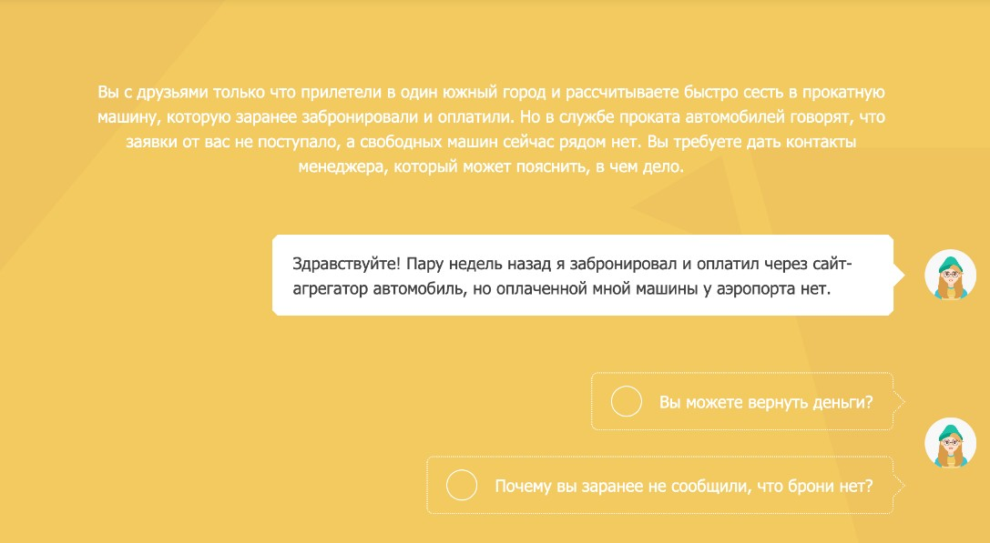
Рисунок УМР-1. Первый экран интерактивного упражнения 1.2.

Определите с учащимися вопрос, который хотите задать. Спросите у учащихся, как этот вопрос позволит понять, обманывают персонажа или нет. В случае расхождения мнений проведите голосование.

ОБРАТИТЕ ВНИМАНИЕ: игра не предусматривает возможности вернуться к незаданному вопросу. Для того, чтобы выбрать незаданный вопрос, нужно запустить игру еще раз.

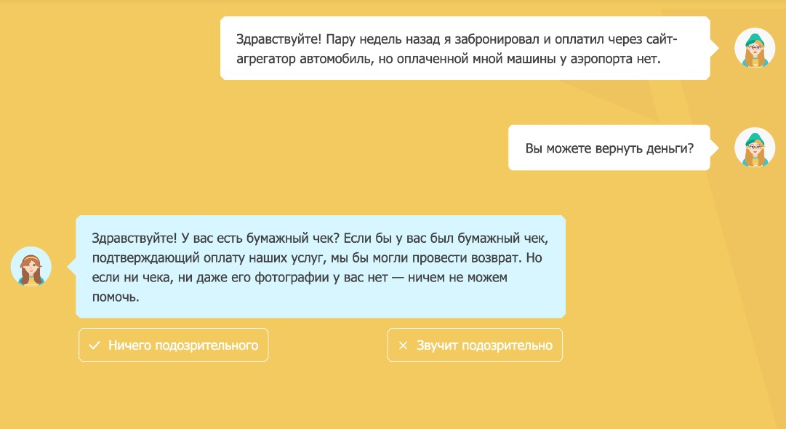
Рисунок УМР-2. Игровой экран игры 1.2 после выбора первого вопроса

После появления ответа обсудите с учащимися, насколько подозрительно он звучит. Если вариант кажется учащимся подозрительным, попросите их аргументировать свою позицию, спросите, какие изменения в тексте сделают вариант «неподозрительным». В случае наличия различных мнений о том,

является вопрос подозрительным или нет, примите решение путем голосования.

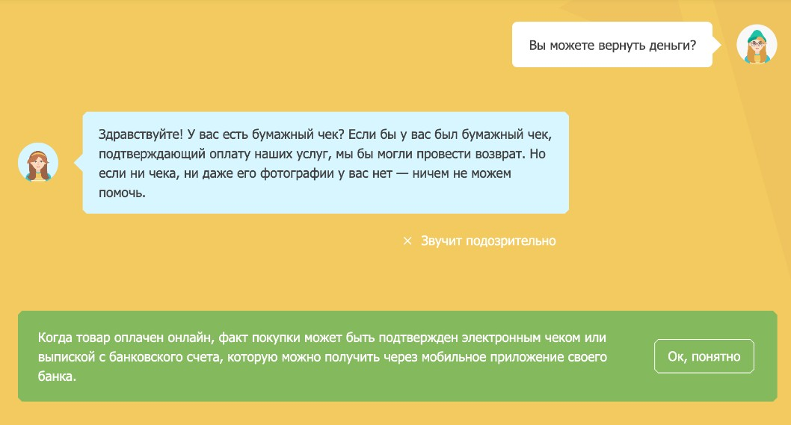
Рисунок УМР-3. Игровой экран игры 1.2 после выбора варианта ответа

После выбора одного из вариантов ответа игра даст пояснение, является ли данный вариант ответа подозрительным. Сверьте с ним ход рассуждений учащихся. После нажатия кнопки «Ок, понятно» вы сможете выбрать следующий вопрос.
  - Шаг 3. Пройдите игру до конца. Для того, чтобы задать вопросы, которые не были заданы в ходе игровой сессии, запустите игру еще раз.

ФОРМАТ «СОРЕВНОВАНИЕ» (вариант-2 проведения практической части занятия с помощью Онлайн-практикума)⁶

- Технические требования: проектор, доступ к сети Интернет
- Приблизительная длительность 20–30 минут
- Ключевые компетенции: уметь читать банковские выписки, понимать необходимость сохранения финансовой документации; иметь навыки безопасности, в т.ч. пользования картой, банкоматом, платежами через Интернет и т.д.

Шаги
  - Шаг 0 (до занятия). Перед занятием ознакомьтесь с материалами игры
«Поверить или не стоит?» Модуля 1.
Обратите внимание: игра содержит в себе две ситуации. Вопросы в обеих ситуациях похожи, но не идентичны. При запуске игры случайным образом выпадает одна из двух ситуаций, поэтому рекомендуем ознакомиться с обеими ситуациями, ответами и объяснениями заранее.

6 Формат не доступен при использовании формата дистанционного обучения.

  - Шаг 1. Поделите аудиторию на несколько команд по 6-10 человек.
  - Шаг 2. Объясните правила: команды соревнуются в количестве данных правильных ответов. На проекторе появится диалог. Команды по очереди выбирают вопрос, за 30 секунд обсуждают вариант ответа и сдают ответ преподавателю. За каждый правильный ответ команда получает балл.
  - Шаг 3. Запустите Онлайн-практикум. Выберите Модуль 1 «Ежедневные траты и расчеты», игра 2 «Поверить или не стоит?»⁷. Команды по очереди выбирают вопросы, начинают обсуждение с момента появления ответной реплики на экране на протяжении 30 секунд, по истечении которых сдают преподавателю листок с указанием, является ответ игрового оппонента, по их мнению, подозрительным или нет.
  - Шаг 4. Озвучьте ответы команд и выберите на экране вариант ответа, который предложило большинство команд. После выбора одного из вариантов ответа игра даст пояснение, является ли этот ответ подозрительным и почему. Спросите учащихся, понятна ли логика ответа, есть ли дополнительные вопросы. Обсудите с учащимися, какие изменения в тексте сделают вариант неподозрительным. После нажатия кнопки «Ок, понятно» появится выбор следующих вопросов.
  - Шаг 5. После прохождения игры нажмите кнопку «Сыграть еще раз». Вам будет предложен либо тот же кейс, либо аналогичный. Сыграйте в игру еще раз, выбирая вопросы, не заданные раннее.
  - Шаг 6. После прохождения игры подведите итог. Победителем будет команда, набравшая наибольшее количество баллов.

ФОРМАТ «ЛАБОРАТОРНАЯ РАБОТА» (вариант-3 проведения практической части занятия с помощью Онлайн-практикума)

- Технические требования: компьютерная аудитория или компьютеры, телефоны или планшеты у всех участников занятия (для дистанционного обучения), доступ к сети Интернет
- Приблизительная длительность: 30–35 минут
- Ключевые компетенции: уметь составлять личный бюджет и/или бюджет семьи / домохозяйства; уметь различать краткосрочные и долгосрочные потребности и определять приоритетные траты; уметь выбирать товар или услугу в соответствии с реальными финансовыми возможностями

Шаги
  - Шаг 1. Попросите учащихся зайти на сайт Онлайн-практикума и открыть Модуль 1 «Ежедневные траты и расчеты»⁸.
  - Шаг 2. Попросите учащихся открыть игру «Отложить или потратить?». Выберите вместе с учениками один из профилей. В течение следующих 5 минут учащиеся самостоятельно проходят профиль. Задача учащихся – набрать

7 https://fingrabli.inp.ru/games/ezhednevnye-traty-i-raschety/poverit-ili-ne-stoit.
8 https://fingrabli.inp.ru/games/ezhednevnye-traty-i-raschety.

наибольшее количество баллов счастья. Попросите учащихся не закрывать окно с результатами игры (для повторного прохождения игры учащиеся могут открывать новые вкладки с игрой, таким образом, не закрывая предыдущего результата). По истечении 5 минут узнайте наивысшие баллы счастья, которые набрали игроки.
  - Шаг 3. Обсудите с учащимися получившиеся результаты. Получилось ли у них накопить на мечту? Если да, то какой стратегии они придерживались? Если нет, то почему? Что им помешало? Каким способом, по их мнению, персонаж мог бы увеличить свои доходы? От каких расходов в профиле можно отказаться, чтобы оптимизировать расходы?
  - Шаг 4. Попросите учащихся выбрать профиль «Сыграть за себя». Учащиеся должны потренироваться в личном бюджетировании: выбрать финансовую цель и ввести текущие расходы. Выделите учащимся 10-15 минут на то, чтобы они попробовали достигнуть мечты, стараясь также увеличивать свой уровень счастья.
По истечении времени спросите, удалось ли игрокам накопить на мечту. Если нет, что этому помешало? Чем пришлось жертвовать ради достижения мечты? ОБРАТИТЕ ВНИМАНИЕ: кнопка «Играть» появится только после ввода требуемых параметров: всей информации о себе (включая ежемесячные
поступления и мечту), 10 категорий расходов (5 из которых будут обязательными), минимальной суммы трат для обязательных расходов.
  - Шаг 5. Попросите учащихся один раз пройти тест, который находится на экране окончания игры⁹. Спросите у них о результатах теста: к какой стране по уровню терпеливости оказался близок учащийся?

ПРИМЕРЫ ДОМАШНИХ ЗАДАНИЙ
Ниже представлены варианты домашних заданий по теме, которые могут быть заданы учащимся. Выбор формы контроля остается на усмотрение преподавателя.

Вариант домашнего задания 1
Задание выполняется в группах по 2–3 человека. В качестве домашнего задания учитель просит учащихся прочитать Справочные материалы к Модулю 1 и сыграть в игру «Кто прав?». Учащиеся по своему усмотрению должны выбрать один из нормативно-правовых актов, упоминавшихся в кейсах, и найти в СМИ случай или судебное разбирательство, которые были связаны с данным законом. Учащиеся должны разобрать кейс на 1–2 страницах, описав следующую информацию:
- Суть разбирательства;
- Стороны разбирательства;
- Итог разбирательства;
- Способы предотвращения данной ситуации.

9 Тест позволяет измерить уровень развития компетенции «Уметь контролировать свои желания, связанные с финансовыми тратами» из Системы (рамки) базовых компетенций в области финансовой грамотности для России от 05.06.2015 г.

Вариант домашнего задания 2
Попросите учащихся сыграть в игру «Кто прав?» Модуля 1. Данная игра будет способствовать закреплению материала по теме «Ежедневные траты и расчеты».

Рекомендуемые материалы для самостоятельного изучения учащимися
- Урок 2 «Психологические особенности финансового поведения» в видеокурсе
«Иррациональная экономика: как психология и культура влияют на ваше финансовое благополучие».
- Сопроводительные материалы к Уроку 2 «Психологические особенности финансового поведения» в видеокурсе «Иррациональная экономика: как психология и культура влияют на ваше финансовое благополучие».
- Мобильное приложение «Банкноты Банка России» с подсказками о признаках подлинности банкнот и образцами всех купюр.
- Глава 2 «Расходы» Учебного пособия по финансовой грамотности.
- Глава 3 «Доходы» Учебного пособия по финансовой грамотности.
- Глава 4 «Личный бюджет и финансовое планирование» Учебного пособия по финансовой грамотности.
- Глава 5 «Расчеты и платежи» Учебного пособия по финансовой грамотности.
- Раздел «Деньги» на информационно-просветительском ресурсе Fincult.info.
- Раздел «Сервисы и приложения для финансового планирования» на информационно- просветительском ресурсе Fincult.info.

ПРИМЕРЫ ПРОВЕРОЧНЫХ ЗАДАНИЙ
Материалы Онлайн-практикума могут использоваться в качестве контрольно-измерительных материалов. Ниже описан один из вариантов использования банка заданий для оценки знаний учащихся по теме «Ежедневные траты и расчеты».
В качестве контрольно-измерительных материалов предполагается использование материалов игры 1 («Кто прав?») Модуля 1. Задания в готовом для печати виде приведены в Приложении А. Задания можно запрограммировать в виде тестов на онлайн-платформах (например, Google Forms) для прохождения при дистанционном формате обучения.
ОБРАТИТЕ ВНИМАНИЕ: перед использованием материалов Онлайн-практикума в качестве проверочных заданий рекомендуется предоставить возможность учащимся заранее ознакомиться с заданиями Онлайн-практикума для понимания вопросов, которые могут быть предложены в проверочных заданиях (например, в виде самостоятельной работы дома).
Тест состоит из 15 вопросов, на решение дается 10 минут. Оценки ставятся следующим образом:
- 12–15 правильных ответов – «отлично»;
- 9–11 правильных ответов – «хорошо»;
- 6–8 правильных ответов – «удовлетворительно»;
- 0–5 правильных ответов – «неудовлетворительно».

ТЕМА 2. СБЕРЕЖЕНИЯ И ИНВЕСТИЦИИ

КЛЮЧЕВЫЕ ОПРЕДЕЛЕНИЯ И КОМПЕТЕНЦИИ
  - Базовые понятия и определения
    - Акции – это ценные бумаги, которые дают право на долю в капитале компании.
    - Банковские вклады (депозиты) – денежные средства, переданные владельцем в банк для сохранения и получения дохода.
    - Бинарные опционы – ставки на движение стоимости определенных активов. Считаются сомнительной схемой.
    - Брокер – финансовая организация, являющаяся посредником между клиентом и биржей.
    - Валюта – это денежные знаки иностранных государств (доллары, евро, йены и т.д.).
    - Вклад до востребования – банковский вклад без указания срока хранения, который возвращается по первому требованию вкладчика.
    - «Голубые фишки» – акции наиболее крупных и надежных компаний.
    - Доходность – показатель успешности инвестиций, показывающий, на сколько процентов изменилась стоимость первоначальных вложений за определенный период.
    - Еврооблигация – долговые ценные бумаги, купонные облигации, размещенные на международном финансовом рынке.
    - Инвестиции – деятельность по вложению части сбережений с целью их более существенного приумножения.
    - Инвестиционное страхование жизни – вид накопительного страхования с инвестиционной составляющей. По истечении срока страхования или ухода из жизни выплачиваются 100% страховой суммы и инвестиционный доход.
    - Индексный биржевой фонд – вид коллективных инвестиций, акционерный или паевой инвестиционный фонд, стратегия которого построена на повторении рыночных изменений заранее определенного индекса.
    - Индивидуальный инвестиционный счет – особый счет для инвестирования на фондовом рынке, позволяющий инвестору – физическому лицу получать налоговый вычет и увеличивать тем самым свою прибыль.
    - Инфляция – рост общего уровня цен на товары и услуги, при котором деньги обесцениваются, а покупательная способность населения снижается.
    - Капитализация процентов – присоединение процентов к сумме долга или вклада, в результате чего последующие проценты считаются с учетом предыдущих процентов.
    - Квалифицированный инвестор – инвесторы, удовлетворяющие одному из установленных критериев квалифицированного инвестора. Им доступны операции с плечом и расширенные возможности инвестирования на фондовом рынке.
    - Криптовалюта – цифровая виртуальная валюта, представляющая собой зашифрованную информацию, защищенную от копирования.
    - Ликвидность – способность актива быстро превращаться в деньги.

    - Мультивалютный вклад – банковский продукт, который позволяет владельцу вклада хранить одновременно несколько валют на одном счете (обычно рубли, доллары США и евро) и осуществлять конвертацию из одной валюты в другую без дополнительной комиссии.
    - Облигация – ценная бумага, которая удостоверяет право ее владельца получить доход от стороны, которая ее выпустила (эмитента).
    - Паевой инвестиционный счет (ПИФ) – форма инвестиций, когда группа физических лиц объединяет свои деньги и передает их управляющей компании для размещения на рынке ценных бумаг, рынке недвижимости и пр. с целью получения прибыли для владельцев денежных средств.
    - Сберегательный сертификат – документ, удостоверяющий право владельца получить деньги в определенный срок в банке, который его выдал.
    - Сбережения – средства, которые вы хотите сохранить на будущее и в лучшем случае прирастить на размер инфляции.
    - Срочный вклад – банковский вклад, внесенный на определенный срок (например, на год).
    - Фондовый рынок – институт, позволяющий инвестировать деньги людей и организаций в экономику.
    - Initial Coin Offering (ICO) – способ финансирования компании через выпуск и продажу криптовалюты.
    - Forex – оптовый рынок торговли валютой.

Компетенции¹⁰
Данный модуль Онлайн-практикума может быть использован для развития следующих умений в области финансовой грамотности, установленных Министерством финансов РФ в Системе (рамке) базовых компетенций в области финансовой грамотности для взрослого населения от 05.06.2015 г.¹¹:
    - Уметь пользоваться дебетовой картой.
    - Уметь различать депозит (срочный вклад) и текущий счет.
    - Уметь распознавать товары и услуги, которые не могут быть приобретены на регулярный доход.
    - Уметь пользоваться сберегательной книжкой.
    - Уметь читать договор банковского обслуживания по вкладу.
    - Уметь оценивать степень риска конкретного инвестиционного продукта.
    - Уметь оценивать степень финансового риска продуктов и услуг.
    - Уметь читать договор с финансовой организацией.
    - Уметь находить информацию о финансовом продукте и услуге и осознавать назначение этой информации.

10 Компетенции приведены согласно Системе (рамке) базовых компетенций в области финансовой грамотности для России от 05.06.2015 г. Минфин России. https://www.minfin.ru/common/upload/library/2015/06/main/Ramka_kompetentsii_vzroslogo_naseleniya.pdf .
11 https://www.minfin.ru/common/upload/library/2015/06/main/Ramka_kompetentsii_vzroslogo_naseleniya.pdf .

    - Уметь сравнивать финансовые продукты до их использования.
    - Уметь читать и проверять банковскую выписку.
    - Уметь считать простые и сложные проценты в приложении к сбережениям и кредитам.
    - Различать рекламу и информацию о продукте.
    - Быть способным проверять выписки из банковского счета, счета за коммунальные услуги и другие документы.
    - Уметь сравнивать абсолютные и относительные величины.

ВОПРОСЫ НА ОБСУЖДЕНИЕ ПЕРЕД ИСПОЛЬЗОВАНИЕМ ОНЛАЙН- ПРАКТИКУМА
Перед использованием Онлайн-практикума рекомендуется обсудить с учащимися базовые понятия и вопросы по теме. Убедитесь, что учащиеся понимают, зачем делать сбережения, и знают основные способы вложений. Для оживления дискуссии рекомендуем спросить о личном опыте учащихся и их близких/знакомых.
Ниже представлены примеры вопросов (с тезисными ответами) для обсуждения. Вопросы могут варьироваться в зависимости от темы занятия и учебного предмета, вида внеурочной деятельности или дисциплины.
  - Что такое сбережения и инвестиции? В чем заключается разница между ними? Термины «сбережения» и «инвестиции» нередко используются как близкие понятия, но между ними есть отличия:
    - сбережения обычно обозначают средства, которые вы хотите сохранить на будущее и в лучшем случае обеспечить прирост на размер инфляции;
    - под инвестициями обычно подразумевается деятельность по вложению части сбережений с целью их более существенного приумножения.
Обычно сберегают/инвестируют, чтобы:
    - накопить деньги на крупную покупку;
    - иметь финансовую «подушку безопасности» на «черный день» (потеря работы, болезнь);
    - приумножить средства.
Обсудите с учащимися, был ли у них опыт сбережений и на какие цели они сберегают деньги сейчас.

Каким образом необходимо выбирать финансовые инструменты? На какие характеристики необходимо обращать внимание?
При выборе финансового инструмента следует помнить, что он обладает тремя ключевыми характеристиками:
    - Доходность – отражает относительный прирост дохода от вложенных в инструмент средств;
    - Надежность – отражает риск потери вложенных в инструмент средств;

12 Предметы согласно Федеральному базисному учебному плану (БУП) - https://base.garant.ru/6149681/53f89421bbdaf741eb2d1ecc4ddb4c33/.
13 Тема в рамках УММ «Финансовая грамотность» для 10-11 классов: Тема 1 («Управление личными финансами и выбор банка»), Тема 2 («Как сберечь накопления с помощью депозитов»), Тема 3 («Проценты по вкладу: большие и маленькие»), Тема 8 («Финансовые риски и стратегии инвестирования»), Тема 25 («Финансовая пирамида, или Как не попасть в сети мошенников»).

    - Ликвидность – отражает скорость обращения инструмента в наличные деньги. Чем выше доходность, тем ниже надежность (выше риски). Выбор характеристик актива зависит от целей: если человек откладывает на пенсию, можно пожертвовать ликвидностью, а для сбережений на «черный день» нужно обеспечить высокую надежность.
Обсудите с учащимися, какими инструментами пользуются они (копилка, карточка, вклад и т.д.). Рассмотрите упомянутые инструменты с точки зрения доходности, надежности и ликвидности.

  - Какие существуют банковские вклады? Какие у них могут быть характеристики? Банковские вклады (депозиты) – денежные средства, переданные владельцем в банк для сохранения и получения дохода. Это один из наиболее надежных способов сохранения средств. Есть два вида вкладов:
    - Вклад до востребования – вклад без указания срока хранения, который возвращается по первому требованию вкладчика. По таким вкладам обычно начисляется невысокий процент;
    - Срочный вклад – вклад, внесенный на определенный срок (напримкр на год). Обычно срочные вклады приносят более высокий процент, чем вклады до востребования. Обсудите с учащимися характеристики вклада, которые влияют на его ставку процента (валюта вклада; его срок; размер процентов (ставки) и способ их начисления; возможность пополнения; размер процентов (ставки) при досрочном расторжении;
возможность пролонгации и т.д.).

  - Что такое фондовый рынок? Какие инструменты инвестирования на нем бывают? Фондовый рынок – институт, позволяющий инвестировать деньги людей и организаций в экономику. Учащиеся должны знать, что основные инструменты инвестирования на нем – акции и облигации, и понимать различия между ними. Обсудите основные способы
получения дохода по акциям (через дивиденды и через рост стоимости акций) и по облигациям (купить их и держать до погашения либо продать их при повышении цены). Рассмотрите преимущества акций и облигаций по сравнению с вкладами по шкале доходность-надежность-ликвидность.

Какие другие направления инвестиций знают учащиеся? В чем их преимущества и риски?
Альтернативных способов вложений средств множество, включая покупку криптовалюты, квартиры, золота, драгоценностей и предметов искусства, вложений в кредитные потребительские кооперативы и т.д. Обсудите названные учащимися варианты и рассмотрите их с точки зрения доходности, ликвидности и надежности.

ВАРИАНТЫ ПРИМЕНЕНИЯ ОНЛАЙН-ПРАКТИКУМА НА ЗАНЯТИИ
После обсуждения рекомендуется приступать к практической части занятия. В зависимости от формата обучения (очное или дистанционное), структуры учебного предмета (вида внеурочной деятельности) или дисциплины вы можете выбрать один или несколько вариантов из представленных ниже.
Описание каждого варианта использования Онлайн-практикума содержит:
- технические требования для использования Онлайн-практикума;
- примерную длительность практической части занятия;
- ключевые компетенции, развитие которых предполагается в рамках предложенного варианта занятия;
- пошаговое описание хода занятия.

ФОРМАТ «ДИАЛОГ - ОБСУЖДЕНИЕ» (вариант-1 проведения практической части занятия с помощью Онлайн-практикума)

- Технические требования: проектор или программное обеспечение для видеоконференций с возможностью демонстрации экрана (для дистанционного обучения), доступ к сети Интернет
- Приблизительная длительность: 20–30 минут
- Ключевые компетенции: уметь находить информацию о финансовом продукте и услуге и осознавать назначение этой информации, уметь различать депозит (срочный вклад) и текущий счет

Шаги:
o Шаг 0 (до занятия). Перед занятием ознакомьтесь с материалами игры
«Поверить или не стоит?» Модуля 2.
Обратите внимание: игра содержит в себе две ситуации. Для тем, посвященных банковским вкладам, необходимо запустить ситуацию с депозитом в банке (начинается со слов «К вам за помощью обратился ваш друг Вася. Он хочет внести средства на банковский депозит…»). В случае, если запустилась другая ситуация, перезапустите игру нажатием кнопки
«Перезагрузить страницу» в левом верхнем углу браузера.
- Шаг 1. Включите проектор или начните демонстрацию экрана и запустите Онлайн-практикум. Выберите Модуль 2 «Сбережения и инвестиции», игра 2
«Поверить или не стоит?».
ОБРАТИТЕ ВНИМАНИЕ: если при открытии игры запустилась другая ситуация (начинается со слов «Вам звонит некто с незнакомого номера, представляется сотрудником компании «Лямбда Капитал» и предлагает…»), перезапустите игру нажатием кнопки «Перезагрузить страницу» в левом верхнем углу браузера.
- Шаг 2. Пройдите с учащимися один из диалогов игры. Каждый игровой шаг – выбор вопроса и выбор ответа на вопрос – обсуждается с учащимися.

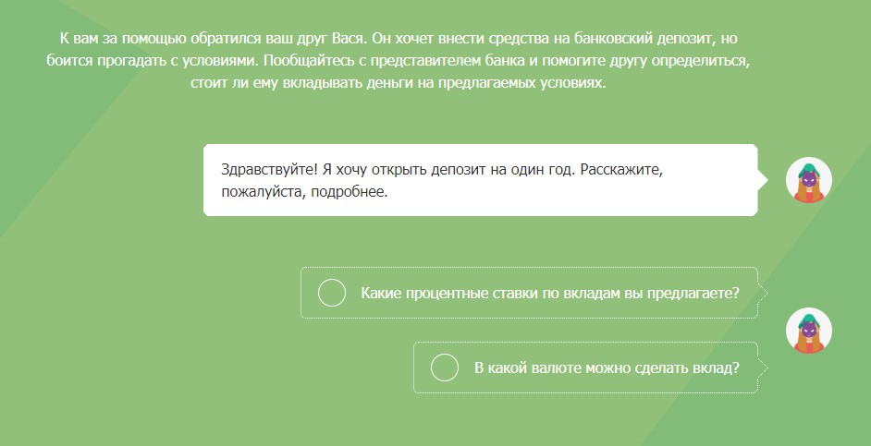
Рисунок УМР-4. Первый экран интерактивного упражнения 2.2.

Спросите у учащихся, на какие параметры вклада нужно обращать внимание в первую очередь. Определите с учащимися вопрос, который хотите задать. В случае расхождения мнений проведите голосование.
ОБРАТИТЕ ВНИМАНИЕ: игра не предусматривает возможности вернуться к незаданному вопросу. Для того, чтобы выбрать незаданный вопрос, нужно запустить игру еще раз.

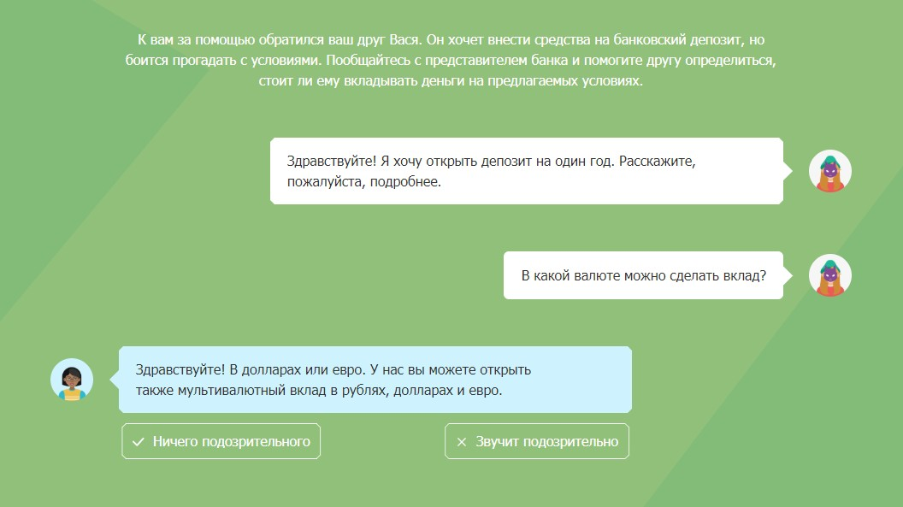
Рисунок УМР-5. Игровой экран игры 2.2. после выбора второго вопроса

- Шаг 3. После появления ответа обсудите с учащимися, насколько подозрительно он выглядит. Если вариант подозрительный, попросите их аргументировать свою позицию, спросите, какие изменения сделают вариант неподозрительным. В случае наличия различных мнений о том, является вопрос подозрительным или нет, примите решение голосованием.

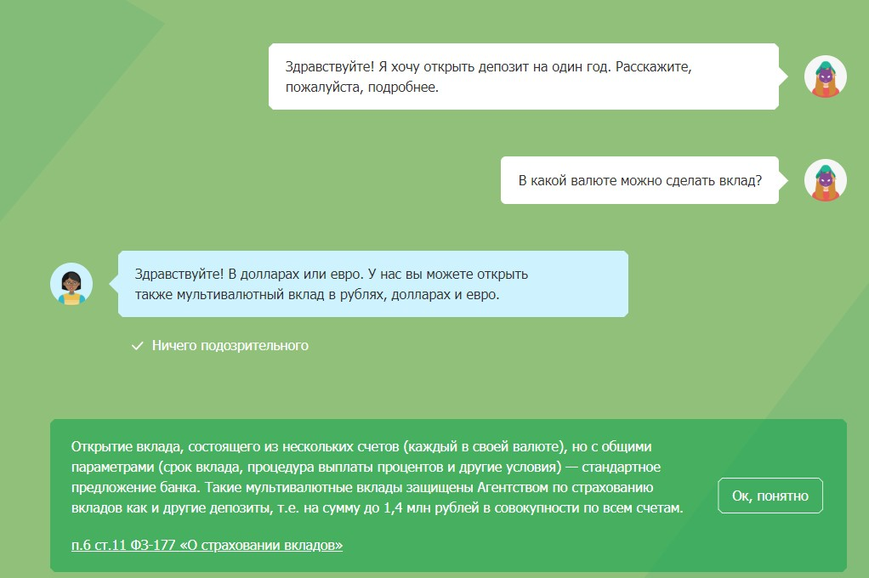
Рисунок УМР-6. Игровой экран игры 2.2. после выбора второго вопроса

После выбора одного из вариантов ответа игра даст пояснение, является ли данный вариант ответа подозрительным. Сверьте с ним ход рассуждений учащихся. После нажатия кнопки «Ок, понятно» появится выбор следующих вопросов.
o Шаг 4. Пройдите игру до конца. Для того, чтобы задать вопросы, которые не были заданы в ходе игровой сессии, запустите игру еще раз.

ФОРМАТ «ДИАЛОГ - ОБСУЖДЕНИЕ» (вариант-2 проведения практической части занятия с помощью Онлайн-практикума)

- Технические требования: проектор или программное обеспечение для видеоконференций с возможностью демонстрации экрана (для дистанционного обучения), доступ к сети Интернет
- Приблизительная длительность: 20–30 минут
- Ключевые компетенции: уметь находить информацию о финансовом продукте и услуге и осознавать назначение этой информации, уметь оценивать степень финансового риска продуктов и услуг, различать рекламу и информацию о продукте

Шаги:
o Шаг 0 (до занятия). Перед занятием ознакомьтесь с материалами игры
«Поверить или не стоит?» Модуля 2.
ОБРАТИТЕ ВНИМАНИЕ: игра содержит в себе две ситуации. В данном варианте используется ситуация с предложением финансовой услуги по телефону (начинается со слов «Вам звонит некто с незнакомого номера, представляется сотрудником компании «Лямбда Капитал» и предлагает…»).

В случае, если запустилась другая ситуация, перезапустите игру нажатием кнопки «Перезагрузить страницу» в левом верхнем углу браузера.
- Шаг 1. Включите проектор или начните демонстрацию экрана и запустите Онлайн-практикум. Выберите Модуль 2 «Сбережения и инвестиции», игра 2
«Поверить или не стоит?».
  - ОБРАТИТЕ ВНИМАНИЕ: если при открытии игры запустилась другая ситуация («К вам за помощью обратился ваш друг Вася. Он хочет внести средства на банковский депозит…»), перезапустите игру нажатием кнопки «Перезагрузить страницу» в левом верхнем углу браузера.
- Шаг 2. Пройдите с учащимися один из диалогов игры.
  - Выберите ситуацию со звонком с незнакомого номера. Каждый игровой шаг – выбор вопроса и выбор ответа на вопрос – обсуждается с учащимися.
  - Спросите у учащихся, на какие параметры вклада нужно обращать внимание в первую очередь. Определите с учащимися вопрос, который хотите задать. В случае расхождения мнений проведите голосование.
  - ОБРАТИТЕ ВНИМАНИЕ: игра не предусматривает возможности вернуться к незаданному вопросу. Для того, чтобы выбрать незаданный вопрос, нужно запустить игру еще раз.
- Шаг 3. После появления ответа обсудите с учащимися, насколько подозрительно он выглядит. Если вариант подозрительный, спросите, какие изменения сделают вариант неподозрительным. В случае наличия различных мнений о том, является вопрос подозрительным или нет, примите решение голосованием.
  - После выбора одного из вариантов ответа игра даст пояснение, является ли данный вариант ответа подозрительным. Сверьте с ним ход рассуждений учащихся. После нажатия кнопки «Ок, понятно» появится выбор следующих вопросов.
- Шаг 4. Пройдите игру до конца. Для того, чтобы задать вопросы, которые не были заданные в ходе игровой сессии, запустите игру еще раз.

ФОРМАТ «СОРЕВНОВАНИЕ» (вариант-3 проведения практической части занятия с помощью Онлайн-практикума)

- Технические требования: компьютерный класс (один компьютер на одного или двоих учащихся) или компьютеры, телефоны или планшеты у всех участников занятия (для дистанционного обучения), доступ к сети Интернет
- Приблизительная длительность: 35–45 минут
- Ключевые компетенции: уметь оценивать степень риска конкретного инвестиционного продукта, уметь оценивать степень финансового риска продуктов и услуг, уметь сравнивать финансовые продукты до их использования

Шаги

  - Шаг 1. Попросите учащихся открыть игру Модуль 2 «Сбережения и инвестиции», игра 3 «Повезло или рассчитал?». Попросите учащихся внимательно прочитать правила игры.
  - Шаг 2. Попросите учащихся выбрать профиль «Полина». Дайте ученикам 10 минут на его прохождение. Попросите учащихся не закрывать полученных результатов.
  - Шаг 3. По истечении 10 минут спросите у группы о лучшем результате. Составьте топ-5 лучших результатов класса, при необходимости посмотрите на экран с итогами игры.

Пример.
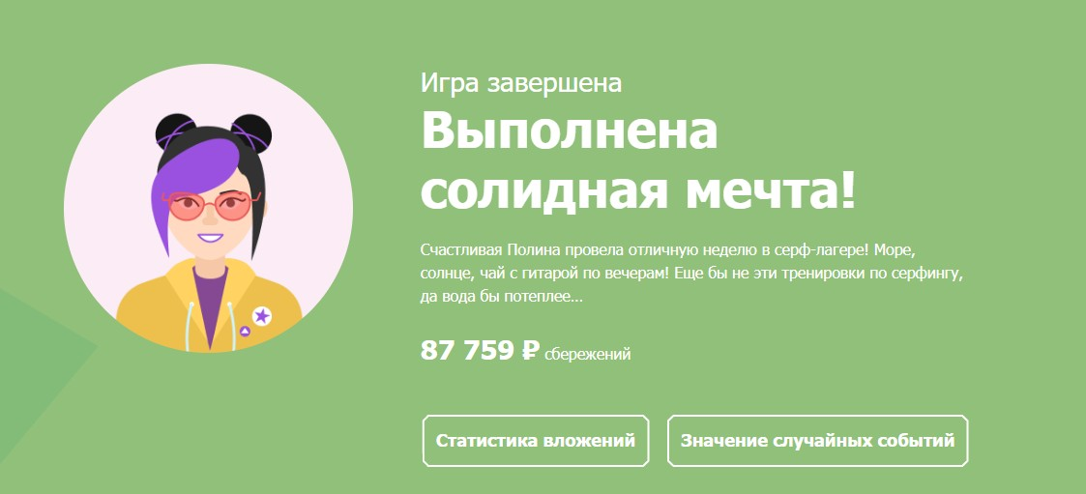
Рисунок УМР-7. Финальный экран игры с итоговым результатом

  - Шаг 4. Игроки вне топ-5 класса выбывают из игры. Назначьте из выбывших игроков двоих судей. Теперь попросите пятерых победителей выбрать профиль
«Олег». Дайте им одну попытку на прохождение профиля (но не более 5 минут). Судьи помогают преподавателю контролировать однократное прохождение профиля оставшимися игроками. Зафиксируйте два лучших результата.
  - Шаг 5. Проведите финал. Двое оставшихся игроков играют по одному разу в профиль «Андрей». Определите победителя.
  - Шаг 6. Обсудите с учащимися следующие вопросы:
    - Попросите победителя рассказать о его стратегии. В какие инструменты он/она вкладывал(а) деньги? Почему в них? Почему не в другие? Согласны ли другие учащиеся с тем, что это оптимальный выбор?
ОБРАТИТЕ ВНИМАНИЕ: обсудите рискованность выбранных стратегий. Если игрок вкладывал деньги в высокорискованные активы, спросите об опыте других участников. По результатам обсуждения учащиеся должны понять, что в реальной жизни у них нет возможности переиграть подобные ситуации, поэтому следует выбирать надежные инструменты.

    - Какие из доступных для профилей инструментов оказались наиболее рискованными? Почему? Какие реальные истории, связанные с инвестированием в подобные инструменты, знают учащиеся¹⁴?
    - Какие случайные события происходили у игроков? Как они связаны с активами? Почему связь именно такая? Пусть учащиеся приведут примеры влияния внешних событий на стоимость активов из реальной жизни.

  - Шаг 7. Попросите учащихся пройти тест на склонность к риску, который находится на экране окончания игры¹⁵. Спросите у них, к какой стране по уровню риска они находятся ближе всего.

ПРИМЕРЫ ДОМАШНИХ ЗАДАНИЙ
Ниже представлены варианты домашних заданий по теме, которые могут быть заданы ученикам. Выбор формы контроля остается на усмотрение преподавателя.

Вариант домашнего задания 1
В качестве домашнего задания учитель просит учащихся прочитать Справочные материалы в Модуле 2 и пройти Модуль 2, игру 1 «Кто прав?». Учащиеся по своему усмотрению должны выбрать один из нормативно-правовых актов, упоминающихся в кейсах, и найти либо случай в СМИ, либо судебное разбирательство, которые были бы связаны с данным законом. Учащиеся должны разобрать кейс на 1–2 страницах, описав следующую информацию:
- Суть разбирательства;
- Стороны разбирательства;
- Итог разбирательства;
- Способы предотвращения данной ситуации.

Вариант домашнего задания 2
В качестве домашнего задания учитель просит учащихся прочитать Справочные материалы в Модуле 2 и сыграть в игру Модуля 2, игры 3 «Повезло или рассчитал?». После этого учащиеся по своему усмотрению должны найти (в СМИ, из опыта знакомых) и проанализировать пример неудачного вложения в один из рискованных активов¹⁶:
- Что представлял из себя актив (пирамида, криптовалюта и т.д.)?
- Сколько людей в него вложились?
- Что случилось с активом?
- Были ли судебные разбирательства, и если да, то каким образом они завершились?
- На что должны были обратить внимание люди, вкладывавшие деньги в этот актив?

14 Учащиеся могут привести примеры финансовых пирамид, историй инвестиций (удачных и неудачных) в недвижимость, золото, криптовалюты и т.д.
15 Тест позволяет измерить уровень развития компетенции «Осознавать персональную склонность к рискованному поведению» из Системы (рамки) базовых компетенций в области финансовой грамотности для России от 05.06.2015 г.
16 Под рискованными активами в данном случае понимаются все активы в профилях, за исключением вкладов и облигаций.

Рекомендуемые материалы для самостоятельного изучения учащимися
- Урок 4 «Типы финансового поведения: сбережения» в видеокурсе «Иррациональная экономика: как психология и культура влияют на ваше финансовое благополучие».
- Сопроводительные материалы к Уроку 4 «Типы финансового поведения: сбережения» в видеокурсе «Иррациональная экономика: как психология и культура влияют на ваше финансовое благополучие».
- Параграф «Акции» Учебного пособия по финансовой грамотности.
- Советы по поведению на финансовых рынках в справочном материале «Сбережения: инструкция по применению, или Как добиться поставленной цели и избежать потерь?» (стр. 4).
- Индекс голубых фишек Московской биржи.
- Подробнее о пирамидах в Учебном пособии по финансовой грамотности.
- Пример рекламного ролика пирамиды – МММ, одной из самых известных пирамид в истории России.

ПРИМЕРЫ ПРОВЕРОЧНЫХ ЗАДАНИЙ
Материалы Онлайн-практикума могут использоваться в качестве контрольно-измерительных материалов. Ниже описан один из вариантов использования банка заданий для оценки знаний учащихся по теме «Сбережения и инвестиции».
В качестве контрольно-измерительных материалов предполагается использование материалов игры 1 («Кто прав?») Модуля 2. Задания в готовом для печати виде приведены в Приложении А. Задания можно запрограммировать в виде тестов на онлайн-платформах (например, Google Forms) для прохождения при дистанционном формате обучения.
ОБРАТИТЕ ВНИМАНИЕ: перед использованием материалов Онлайн-практикума в качестве проверочных заданий рекомендуется предоставить возможность учащимся заранее ознакомиться с заданиями Онлайн-практикума для понимания вопросов, которые могут быть предложены в проверочных заданиях (например, в виде самостоятельной работы дома).
Тест состоит из 15 вопросов, на решение дается 10 минут. Оценки ставятся следующим образом:
- 12–15 правильных ответов – «отлично»
- 9–11 правильных ответов – «хорошо»
- 6–8 правильных ответов – «удовлетворительно»
- 0–5 правильных ответов – «неудовлетворительно»

ТЕМА 3. КРЕДИТЫ И ЗАИМОСТВОВАНИЯ

КЛЮЧЕВЫЕ ОПРЕДЕЛЕНИЯ И КОМПЕТЕНЦИИ
  - Базовые понятия и определения
    - Аннуитетные платежи – график погашения кредита, при котором заемщик платит одинаковую сумму и полностью гасит долг к моменту последнего платежа.
    - Дифференциированные платежи – график погашения кредита, при котором заемщик выплачивает основной долг и проценты каждый месяц. В таком случае первые платежи будут больше последующих из-за уменьшения процентов.
    - Договор займа – соглашение, по которому одна сторона предоставляет заем другой стороне.
    - Заем – это деньги, полученные в долг не в банке, а из других источников: в микрофинансовой организации, ломбарде, кредитном потребительском кооперативе или у знакомых.
    - Кредит – это деньги, полученные в долг в банке.
    - Кредитный потребительский кооператив – добровольное объединение физических или юридических лиц для взаимной финансовой помощи.
    - Микрофинансовая организация – юридическое лицо, не являющееся банком и выдающее небольшие займы на более простых и обычно более дорогих условиях.
    - Нецелевой кредит (заем) – кредит (заем), который берется без сообщения конкретной цели займодавцу и может быть потрачен на любые товары и услуги.
    - Переплата по кредиту – сумма всех платежей по кредиту за вычетом основного долга.
    - Поручитель по кредиту – человек, который берет на себя ответственность за исполнение заемщиком его обязательств перед кредитором полностью или частично.
    - Процентная ставка – процентный показатель, отражающий величину выплат займодавцу сверх суммы кредита.
    - Срок кредита (займа) – период времени, по истечении которого необходимо выплатить долг займодавцу полностью.
    - Ссудный счет – счет, на котором банк учитывает, сколько денег ему остался должен заемщик.
    - Сумма кредита (займа) – денежная сумма, которая берется в долг.
    - Схема погашения кредита – порядок выплаты основного долга и процентов по кредиту.
    - Целевой кредит (заем) – кредит (заем), который берется для конкретной цели – покупки товара или услуги – с сообщением конкретной цели займодавцу.

Компетенции¹⁷
Данный модуль Онлайн-практикума может быть использован для развития следующих умений в области финансовой грамотности, установленных Министерством финансов РФ в Системе (рамке) базовых компетенций в области финансовой грамотности для взрослого населения от 05.06.2015 г.¹⁸:
    - Уметь выделять плюсы и минусы использования кредита.
    - Уметь оценивать материальные возможности возврата кредита.
    - Уметь оценивать величину процентной ставки по кредиту.
    - Уметь читать и выделять важную информацию в кредитном договоре.
    - Уметь пользоваться кредитной картой.
    - Уметь читать договор с финансовой организацией.
    - Уметь находить информацию о финансовом продукте и услуге и осознавать назначение этой информации.
    - Уметь сравнивать финансовые продукты до их использования.
    - Уметь считать простые и сложные проценты в приложении к сбережениям и кредитам.
    - Уметь различать рекламу и информацию о продукте.
    - Уметь сравнивать абсолютные и относительные величины.

17 Компетенции приведены согласно Системе (рамки) базовых компетенций в области финансовой грамотности для России от 05.06.2015 г. Минфин России. https://www.minfin.ru/common/upload/library/2015/06/main/Ramka_kompetentsii_vzroslogo_naseleniya.pdf .
18 https://www.minfin.ru/common/upload/library/2015/06/main/Ramka_kompetentsii_vzroslogo_naseleniya.pdf .

ВОПРОСЫ НА ОБСУЖДЕНИЕ ПЕРЕД ИСПОЛЬЗОВАНИЕМ ОНЛАЙН- ПРАКТИКУМА
Перед использованием Онлайн-практикума рекомендуется обсудить с учащимися базовые понятия и вопросы по теме. Убедитесь, что учащиеся знают, что такое кредит и их виды. Обсудите с ними ситуации, в которых брать кредит целесообразно. Для оживления дискуссии спрашивайте о личном опыте учащихся и их близких/знакомых.
Ниже представлены примеры вопросов (с тезисными ответами) для обсуждения. Вопросы могут варьироваться в зависимости от темы занятия и учебного предмета, вида внеурочной деятельности или дисциплины.

Что такое кредит и заем в понимании учащихся? Кто может давать деньги в долг?
Кредит – это деньги, полученные в долг в банке. Заем – это деньги, полученные в долг из других источников: в микрофинансовой организации (МФО), ломбарде, кредитном потребительском кооперативе (КПК) или у знакомых. Учащиеся должны понимать, что соглашение о займе может заключить любое физическое и юридическое лицо и нарушение соглашений может быть предметом судебных разбирательств.

Что такое проценты? От чего зависит процентная ставка по кредиту? На что ориентироваться при выборе ставки?
Процентная ставка – процентный показатель, отражающий величину выплат займодавцу сверх суммы кредита. Итоговый размер переплаты по кредиту рассчитывается на основе многих параметров – в том числе суммы, процентной ставки, срока, схемы погашения кредита и т.д. Учащиеся должны понимать, что при оценке величины процентной ставки по кредиту ориентироваться нужно на показатели крупных банков. В некредитных финансовых организациях (МФО, КПК, ломбардах) ставка по займам всегда выше, но и получить такой заем проще. Ставка по кредиту (займу) может быть ниже, если человек оформляет страхование – однако перед этим необходимо ознакомиться с условиями действия страховки.

Стоит ли брать кредиты?
Учащиеся должны понимать, что альтернатива кредиту на покупку – накопление средств для приобретения товара позднее. Перед тем, как принять решение о приобретении товара в кредит, нужно рассмотреть альтернативные варианты (обсудите их – например, менее дорогой бренд, подержанный товар, вещь напрокат или в аренду и т.д.). Кредит может быть целесообразен в ситуациях, когда человек уверен в увеличении дохода в будущем, а также в ситуациях, когда кредитные деньги

19 Предметы согласно Федеральному базисному учебному плану (БУП) - https://base.garant.ru/6149681/53f89421bbdaf741eb2d1ecc4ddb4c33/.
20 Тема в рамках УММ «Финансовая грамотность» для 10-11 классов: Тема 5 («Кредит: зачем он нужен и где его получить»), Тема 6 («Какой кредит выбрать и какие условия кредитования предпочесть»).

нацелены на инвестирование в навыки (например, для получения образования) (подробнее см. https://finuch.ru/lecture/8707).

Каково оптимальное соотношение выплат по кредиту с ежемесячным доходом?
Есть разные мнения о предельной границе такого соотношения. Эксперты считают, что соотношение ежемесячных выплат по кредитам с ежемесячными доходами не должно превышать 30%. Законодательных ограничений допустимой кредитной нагрузки нет, однако в настоящее время обсуждается ограничение в 50% от совокупного дохода²¹.

21 https://tass.ru/ekonomika/5550078.

ВАРИАНТЫ ПРИМЕНЕНИЯ ОНЛАЙН-ПРАКТИКУМА НА ЗАНЯТИИ
После обсуждения рекомендуется приступать к практической части занятия. В зависимости от формата обучения (очное или дистанционное), структуры учебного предмета (вида внеурочной деятельности) или дисциплины вы можете выбрать один или несколько вариантов из представленных ниже.
Описание каждого варианта использования Онлайн-практикума содержит:
- технические требования для использования Онлайн-практикума;
- примерную длительность практической части занятия;
- ключевые компетенции, развитие которых предполагается в рамках предложенного варианта занятия;
- пошаговое описание хода занятия.

ФОРМАТ «ДИАЛОГ – ОБСУЖДЕНИЕ» (вариант-1 проведения практической части занятия с помощью Онлайн-практикума)

- Технические требования: проектор или программное обеспечение для видеоконференций с возможностью демонстрации экрана (для дистанционного обучения), доступ к сети Интернет
- Приблизительная длительность: 20–30 минут
- Ключевые компетенции: уметь читать и выделять важную информацию в кредитном договоре, уметь находить информацию о финансовом продукте и услуге и осознавать назначение этой информации

Шаги:
  - Шаг 0 (до занятия). Перед занятием ознакомьтесь с материалами игры
«Поверить или не стоит?» Модуля 3.
Обратите внимание: игра содержит в себе две ситуации. Вопросы в обеих ситуациях похожи, но не идентичны. При запуске игры случайным образом выпадает одна из двух ситуаций, поэтому рекомендуем ознакомиться с обеими ситуациями, ответами и объяснениями заранее.
  - Шаг 1. Включите проектор или начните демонстрацию экрана и запустите Онлайн-практикум. Выберите Модуль 3 «Кредиты и заимствования», игру 2
«Поверить или не стоит?».
  - Шаг 2. Пройдите с учащимися один из диалогов игры.
    - Каждый игровой шаг – выбор вопроса и выбор ответа на вопрос – обсуждается с учащимися.

Пример.
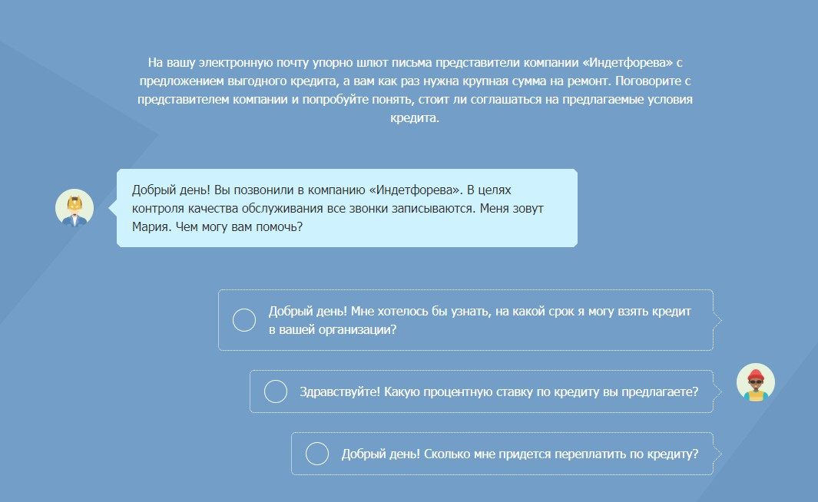
Рисунок УМР-8. Первый экран интерактивного упражнения 3.2.
    - Спросите у учащихся, на какие параметры кредита нужно обращать внимание в первую очередь. Определите с учащимися вопрос, который хотите задать. В случае расхождения мнений проведите голосование.
ОБРАТИТЕ ВНИМАНИЕ: игра не предусматривает возможности вернуться к незаданному вопросу. Для того, чтобы выбрать незаданный вопрос, нужно запустить игру еще раз.

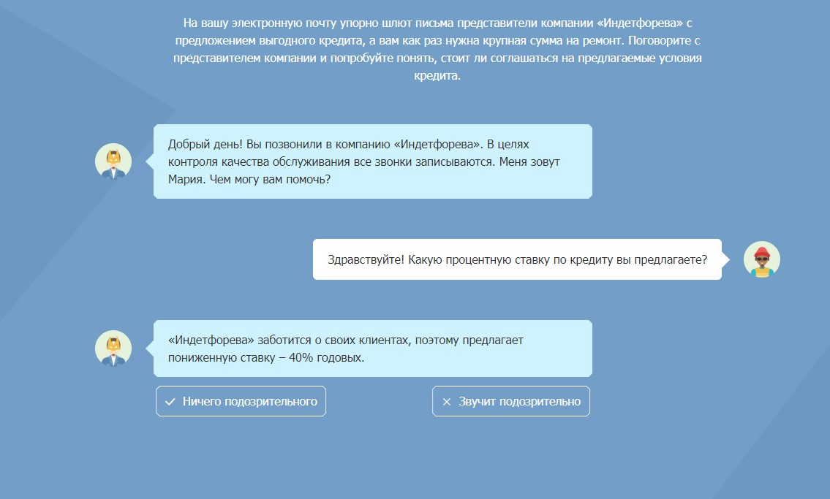
Рисунок УМР-9. Игровой экран игры 3.2. после выбора второго вопроса
    - После появления ответа обсудите с учащимися, насколько подозрительно он звучит. Если вариант подозрительный, попросите их аргументировать свою позицию, спросите, какие изменения сделают вариант неподозрительным. В случае наличия различных

мнений о том, является вопрос подозрительным или нет, примите решение голосованием.

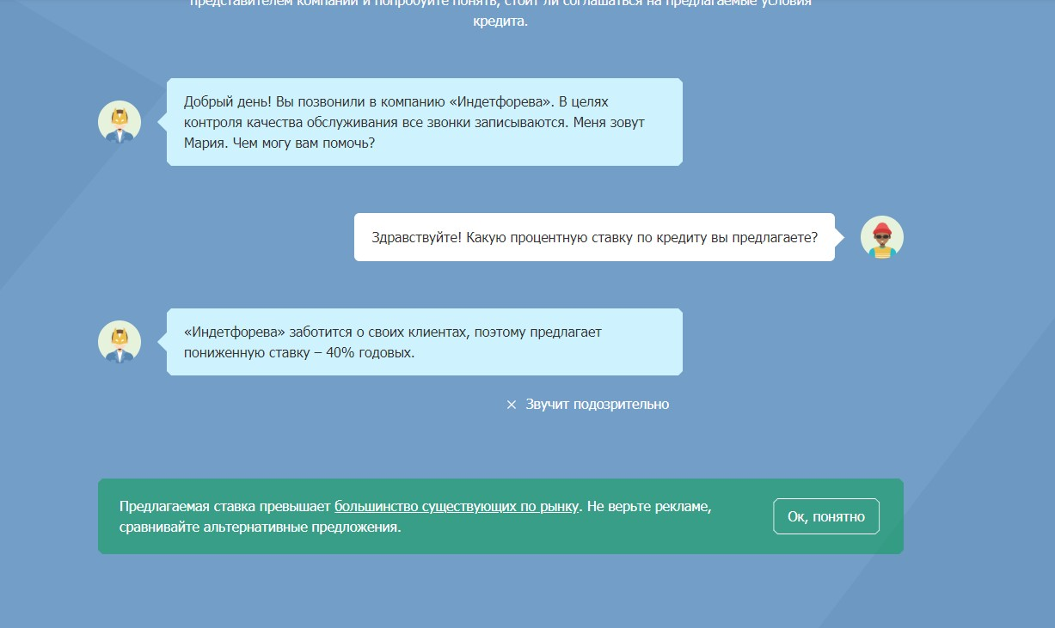
Рисунок УМР-10. Игровой экран игры 3.2. после выбора второго вопроса
    - После выбора одного из вариантов ответа игра даст пояснение, является ли данный вариант ответа подозрительным. Сверьте с ним ход рассуждений учащихся. После нажатия кнопки «Ок, понятно» появится выбор следующих вопросов.
  - Шаг 4. Пройдите игру до конца. Для того, чтобы задать вопросы, которые не были заданы в ходе игровой сессии, запустите игру еще раз.

ФОРМАТ «СОРЕВНОВАНИЕ» (вариант-2 проведения практической части занятия с помощью Онлайн-практикума)²²

- Технические требования: проектор, доступ к сети Интернет
- Приблизительная длительность: 20–30 минут
- Ключевые компетенции: уметь оценивать величину процентной ставки по кредиту, уметь сравнивать финансовые продукты до их использования, уметь считать простые и сложные проценты в приложении к сбережениям и кредитам

Шаги
  - Шаг 1. Поделите аудиторию на две команды, попросите учащихся выбрать капитана из числа участников команды.
  - Шаг 2. Объясните правила: две команды соревнуются на время. На проекторе будут по очереди появляться кейсы. Капитаны команд поднимают руки, когда готовы дать ответ. Команды должны первыми дать правильный ответ. За правильно данный ответ команда получает 1 балл. Если команда ответила первой, но дала неверный ответ, балл идет другой команде. В ходе игры учащиеся могут пользоваться калькуляторами.

22 Формат недоступен при использовании формата дистанционного обучения.

  - Шаг 3. Запустите Модуль 3 «Кредиты и заимствования», игру 3 «У кого занять?». Команды думают с момента появления вопроса на экране и до момента поднятия руки капитана одной из команд. После каждого ответа разбирайте с учащимися формулу, по которой происходил счет.
ОБРАТИТЕ ВНИМАНИЕ: усложненный вариант игры предполагает, что балл команде дается не за правильный выбор ответа, а за точный расчет сопоставимых значений для каждого из двух вариантов. Так, например, если слева указывается ставка за день, а справа – ставка за год, правильным ответом будет считаться сопоставимая ставка по двум предложениям (оба варианта в годовом исчислении или оба варианта в дневном исчислении).
  - Шаг 4. После прохождения игры подведите итог. Победителем признается команда, набравшая наибольшее количество баллов.

ФОРМАТ «ЛАБОРАТОРНАЯ РАБОТА» (вариант-3 проведения практической части занятия с помощью Онлайн-практикума)

- Технические требования: компьютерная аудитория или компьютеры, телефоны или планшеты у всех участников занятия (для дистанционного обучения), доступ к сети Интернет
- Приблизительное время: 25–35 минут
- Ключевые компетенции: уметь читать и выделять важную информацию в кредитном договоре, уметь читать договор с финансовой организацией, уметь находить информацию о финансовом продукте и услуге и осознавать назначение этой информации

Шаги
  - Шаг 1. Попросите учащихся зайти на сайт Онлайн-практикума и открыть Модуль 3 «Кредиты и заимствования»²³.
  - Шаг 2. Попросите учащихся открыть игру «Кто прав?». В течение следующих 10 минут учащиеся самостоятельно проходят игру. Задача учащихся – правильно ответить на как можно большее число вопросов. Попросите учащихся не закрывать окно с результатами игры (для повторного прохождения игры учащиеся могут открывать новые вкладки с игрой, таким образом, не закрывая предыдущего результата). По истечении 10 минут уточните количество баллов, которые набрали игроки в рамках лучшей попытки. По своему усмотрению поощрите учащихся, набравших максимальный балл.
ОБРАТИТЕ ВНИМАНИЕ: В связи с разной сложностью вопросов, содержащихся в банке заданий, не рекомендуется оценивать всех учащихся в зависимости от набранных баллов.
  - Шаг 3. Попросите учащихся открыть игру «У кого занять?». В течение следующих 15 минут учащиеся самостоятельно проходят игру. Задача учащихся – правильно ответить на как можно большее число вопросов. Попросите учащихся не закрывать окно с результатами игры (для повторного прохождения игры учащиеся могут открывать новые вкладки с

23 https://fingrabli.inp.ru/games/kredity-i-zaimstvovanija.

игрой, таким образом, не закрывая предыдущего результата). По истечении
15 минут уточните количество набранных игроками баллов. Поощрите учащихся, набравших максимальный балл.
ОБРАТИТЕ ВНИМАНИЕ: В связи с разной сложностью вопросов, содержащихся в банке заданий, не рекомендуется оценивать всех учащихся в зависимости от набранных баллов.

ПРИМЕРЫ ДОМАШНИХ ЗАДАНИЙ
Ниже представлены варианты домашних заданий по теме, которые могут быть заданы ученикам. Выбор формы контроля остается на усмотрение преподавателя.

Вариант домашнего задания 1
Задание выполняется в группах по 2–3 человека. В качестве домашнего задания учитель просит учащихся прочитать Справочные материалы к Модулю 3 и сыграть в игру «Кто прав?». Учащиеся по своему усмотрению должны выбрать один из нормативно-правовых актов, приводящихся в кейсах, и найти в СМИ либо случай, либо судебное разбирательство, которые были связаны с данным законом. Учащиеся должны разобрать кейс на 1–2 страницах, описав следующую информацию:
- Суть разбирательства;
- Стороны разбирательства;
- Итог разбирательства;
- Способы предотвращения данной ситуации.

Вариант домашнего задания 2
В качестве домашнего задания попросите учеников прорешать 10 кейсов из игры Модуля 3 «У кого занять?». На следующем занятии обсудите с учениками вопросы, которые возникли у них в процессе решения.

Рекомендуемые материалы для самостоятельного изучения учащимися

- Урок 5 «Типы финансового поведения: кредитование» в видеокурсе «Иррациональная экономика: как психология и культура влияют на ваше финансовое благополучие».
- Сопроводительные материалы к Уроку 5 «Типы финансового поведения: кредитование» в видеокурсе «Иррациональная экономика: как психология и культура влияют на ваше финансовое благополучие».
- Глава III «Кредит» пособия «Финансовая грамота».
- Советы по обращению с кредитными продуктами в справочном материале
«Заимствования: инструкция по применению, или Как перенести будущее в настоящее и не пожалеть об этом».
- Раздел 7.2 «Кредиты и займы. Важные понятия» Учебного пособия по финансовой грамотности.

ПРИМЕРЫ ПРОВЕРОЧНЫХ ЗАДАНИЙ
Материалы Онлайн-практикума могут использоваться в качестве контрольно- измерительных материалов. Ниже описан один из вариантов использования банка заданий для оценки знаний учащихся по теме «Кредиты и заимствования».
В качестве контрольно-измерительных материалов предполагается использование материалов игры 1 («Кто прав?») Модуля 3. Задания в готовом для печати виде приведены в Приложении А. Задания можно запрограммировать в виде тестов на онлайн-платформах (например, Google Forms) для прохождения при дистанционном формате обучения.
ОБРАТИТЕ ВНИМАНИЕ: перед использованием материалов Онлайн-практикума в качестве проверочных заданий рекомендуется предоставить возможность учащимся заранее ознакомиться с заданиями Онлайн-практикума для понимания вопросов, которые могут быть предложены в проверочных заданиях (например, в виде самостоятельной работы дома).
Тест состоит из 15 вопросов, на решение дается 10 минут. Оценки ставятся следующим образом:
- 12–15 правильных ответов – «отлично»
- 9–11 правильных ответов – «хорошо»
- 6–8 правильных ответов – «удовлетворительно»
- 0–5 правильных ответов – «неудовлетворительно»

ПРИЛОЖЕНИЕ А. ПРИМЕРЫ ПРОВЕРОЧНЫХ ЗАДАНИЙ

Модуль 1 «Ежедневные траты и расчеты»
Вариант 1
- Иван нашел ¾ обгоревшей купюры номиналом в 2000 рублей и пошел в банк ее менять, но в банке заявили, что не примут обугленную купюру для обмена. Кто прав?
  - Прав Иван! Обуглилось менее половины купюры, поэтому он имеет право на ее замену.
  - Прав банк! Он не обязан принимать купюры после воздействия огня.
- Маша открыла электронный кошелек и положила туда 15 000 рублей. Через пару дней он оказался Маше не нужен, но выяснилось, что, по условиям договора, деньги нельзя снять, можно только использовать их на покупку товаров и услуг. Маша считает, что ее обманывают. Права ли Маша?
  - Маша права! У владельца электронного кошелька должна быть возможность взять деньги.
  - Маша не права! Условия договора правомерны.
- Настя отнесла треснувший термос в ремонт. Когда Настя пришла в мастерскую за термосом, она обнаружила, что трещина заделана не полностью. Настя требует бесплатного полного ремонта термоса. Правомерно ли ее требование?
  - Конечно, нет! Настя должна доплатить за повторный ремонт.
  - Конечно, правомерно! Сервис-центр обязан завершить работу, за которую уплачены деньги.
- Олег решил сделать сюрприз своей девушке на день рождения и купил ей модные кеды. Кеды оказались малы, и Олег потребовал обмена товара через два дня после покупки. Продавец отказывается менять обувь. Кто прав?
  - Олег не прав! Кеды уже примеряли, а значит, обмену они не подлежат.
  - Прав Олег! 14 дней с момента покупки не прошли, товарный вид сохранен, кеды не носились.
- Рома купил себе машину 30 ноября. Когда он с друзьями отмечал свою покупку, Саша спросил, заплатил ли Рома транспортный налог. Рома удивился и сказал, что должен будет заплатить налог только в следующем году. Кто прав?
  - Прав Рома! Транспортный налог оплачивается в году, следующем за годом приобретения автомобиля.
  - Прав Саша! Транспортный налог уплачивается в том же году, в котором собственник приобрел автомобиль.
- Маша и Сережа принципиально не хотят регистрировать брак. Сереже предложили работу на нефтяной скважине, на что Маша предложила оформить страхование жизни Сережи в пользу Маши, чтобы Маша не осталась ни с чем, если Сережа потеряет трудоспособность. Сережа согласен, но страховой агент сказал, что такой договор невозможно составить. Прав ли страховой агент?
  - Да! Маша и Сережа обязаны зарегистрировать брак для оформления страховки.
  - Нет! Маша и Сережа не обязаны регистрировать брак для оформления страховки.
- Боря и Женя спорят о ценах валют, указанных в банке. Боря считает, что котировки под надписью «Покупка» отражают цену, по которой можно купить валюту, а цена «Продажи» больше, так как банк хочет привлечь валюту для себя. Женя не согласен и считает, что валюта продается банком за большую цену, чем покупается, а банк берет себе разницу. Кто прав?
  - Прав Женя! Банки продают валюту дороже, чем покупают, таким образом зарабатывая деньги.
  - Прав Боря! Банки ставят высокие цены на покупку валюты у населения, чтобы привлечь больше иностранной валюты.

- Юлия Валерьевна решила освоить покупки в Интернете. После первой покупки ей позвонили из банка, сказали, что операция не прошла. Чтобы исправить положение, нужно сказать CVV код сотруднику банка. Будучи информированным пользователем банковских продуктов, Юлия Валерьевна поняла, что с этими данными с ее карты могут списать деньги без ее согласия, и отказалась их предоставлять. Стоит ли Юлии Валерьевне передумать и сообщить данные?
  - Стоит! CVV код необходим для перевода средств при покупках в Интернете.
  - Не стоит! CVV код могут использовать мошенники для списания денег с карты.
- Лера купила нитки для шитья, но они оказались бракованными и постоянно рвутся. Продавец согласен возместить сумму покупки, но сделает это только через 21 день. Правомерны ли действия продавца?
  - Да! Деньги будут возвращены, и срок не превышает месяца. Точная дата названа – все по закону.
  - Нет. Продавец должен удовлетворить требование покупателя не позже, чем через 10 дней.
- Игнат хочет купить спиннер в магазине «Будущее флексера», но ему не удается: возможен только безналичный расчет, а у Игната с собой наличные. Правомерны ли действия магазина?
  - Нет! Хотя магазин и называется «Будущее флексера», в нем должны принимать наличность.
  - Правомерны! Магазин может устанавливать сам, в каком виде принимать оплату.
- Жена Никиты отдыхает в Сочи. Внезапно ей понадобились деньги на карте, она попросила мужа перевести 10000 рублей. Никита, будучи в Барнауле, перевел деньги, но жена написала, что получила только 9900 рублей. В банковском приложении Никита увидел комиссию. В банке сказали, что имеют право удерживать комиссию из суммы перевода, но Никита протестует. Кто прав?
  - Прав банк! Он может удерживать комиссию как из суммы перевода, так и из суммы остатка на счету отправителя.
  - Прав Никита! Банк не имеет право удерживать комиссию из суммы перевода.
- Тимур неожиданно получил несколько уведомлений о списании средств, хотя соблюдал все правила безопасности при пользовании картой. Тимур быстро позвонил в банк и сообщил об этом, но деньги уже ушли со счета. Банк не смог их вернуть и отказался возмещать Тимуру ущерб. Тимур подал в суд. Кто прав?
  - Прав Тимур! Банк обязан возмещать ущерб, если Тимур не нарушал правил пользования картой.
  - Прав банк! Он не обязан возмещать убытки по карте, Тимур должен обратиться в полицию и взыскать ущерб с мошенников.
- Борис пошел в барбершоп постричься. Он планировал оплатить услугу картой, но администратор сказал, что при оплате по карте Борис должен заплатить комиссию. Борис отказывается платить комиссию, потому что такое требование не законно. Кто прав?
  - Прав Борис! Если существует возможность оплаты картой, то цена не должна быть другой.
  - Прав администратор! Продавец имеет право назначать дополнительную плату за использование различных способов оплаты.
- Саше пришлось снять деньги в банкомате другого банка. Во время работы с банкоматом предупреждения о комиссии не было, однако на чеке появилась небольшая комиссия от банка, владеющего банкоматом. Саша возмутилась и написала в Роспотребнадзор. Права ли Саша?
  - Нет! Банк обязан вывешивать информацию о комиссии за снятие средств на своем сайте, но не обязан выводить эту информацию на экран банкомата.
  - Да! Банк, владеющий банкоматом, обязан вывести на экран банкомата информацию о размере комиссии за снятие средств до непосредственной выдачи денег.
- С карты Киры украли деньги мошенники. Чтобы их вернуть, она написала заявление в банк об оспаривании операции. Заявление приняли к рассмотрению, но через три месяца никакого ответа все еще не было. Кира звонит в банк с требованием предоставить ответ, но в банке отклоняют просьбу, объясняя, что проверка еще не завершена. Кто прав?
  - Права Кира! Банк нарушил установленные законом правила рассмотрения заявлений.
  - Прав банк! Банк вправе проводить проверку столько времени, сколько на это потребуется, и направить клиенту информацию только после принятия окончательного решения.

Вариант 2
- Надя порвала купюру номиналом в 1000 рублей, когда вытаскивала ее из кошелька. Она склеила купюру скотчем, принесла ее в банк, но в банке сказали, что обмен купюр платный – 10% от номинала. Надя возмутилась и пригрозила позвонить в Центральный банк. Кто прав?
  - Права Надя! Банк не вправе брать плату за операцию обмена поврежденной купюры.
  - Прав банк! Он имеет право устанавливать плату за обмен поврежденных купюр.
- У Даши есть анонимный электронный кошелек. Через кошелек она хочет отправить сестре в другой город 30 000 рублей. Деньги нужны в течение недели. Сестра считает, что такую крупную сумму Даша не сможет перевести. Права ли Дашина сестра?
  - Да, права! Общая сумма переводов в месяц через анонимный кошелек не должна превышать 20 000 рублей.
  - Нет, не права! Даша может отправить через анонимный кошелек до 40 000 рублей в течение одного месяца.
- Валера внимательно следит за своей бородой, поэтому, когда у него сломался триммер, он понес его в срочный ремонт. По договору с мастерской триммер должны были починить за 6 дней, однако через 6 дней триммер все еще не был готов. Валера требует снижения стоимости услуги. Правомерно ли данное требование?
  - Нет, не правомерно! Валера должен ждать окончания ремонта. Снижения цены он не вправе требовать.
  - Да, правомерно! Валера имеет полное право требовать снижения цены, ведь услуги не оказаны в срок, указанный договором.
- Лиза купила джинсы, но через неделю решила, что они ей малы. Джинсы Лиза не носила. Через 8 дней со дня покупки она потребовала обмена, но нужного размера не оказалось. Имеет ли Лиза право на немедленный возврат денег?
  - Конечно, имеет. Деньги должны вернуть в день обращения.
  - Нет, не имеет. Продавец не обязан выплачивать денег в день обращения потребителя.
- Во время чемпионата мира по футболу 2018 года Костя поставил в тотализаторе на победу сборной России над Испанией и выиграл 100 000 рублей. Друг Кости, Глеб, утверждает, что Костя должен самостоятельно уплатить налог на выигрыш. Костя говорит, что за него это должен сделать организатор тотализатора. Кто прав?
  - Прав Костя! Удержать налог должен оператор тотализатора.
  - Прав Глеб! Костя должен платить налог самостоятельно.
- Игнат пошел с друзьями в клуб, но забыл карточку и наличные дома, поэтому за него платил друг. Утром Игнат перевел тому деньги. Через неделю они снова встретились, и друг упомянул о долге. Игнат осознал, что ошибся в номере карты. Он направил заявление в банк об отмене операции, на что получил ответ, что деньги переведены и вернуть их нельзя. Игнат требует отмены операции. Кто прав?
  - Прав банк! Он не может приостановить операцию даже по заявлению клиента, если деньги уже перечислены на другой счет.
  - Прав Игнат! Банк обязан отменить транзакцию по заявлению клиента, сняв деньги со счета, на который были ошибочно направлены деньги.

- Карина решила обменять рубли на доллары для будущей поездки в США. Она пришла в отделение банка, отдала 50 000 рублей и попросила обменять их на доллары. В банке у нее попросили паспорт, но Карина поняла, что забыла его дома. Карине не хочется бежать домой за паспортом, но банк отказывается обменивать валюту без него. Кто прав?
  - Права Карина! Ее сумма слишком мала, чтобы при ее обмене требовали паспорт.
  - Прав банк! Операция, которую хочет совершить Карина, превышает тот объем, при котором паспорт не просят.

- Олегу позвонили, представились работниками банка, назвали его имя и последние цифры карты и попросили назвать код из смс, который пришел во время звонка. Олег назвал код, и через несколько минут с его счета пропала крупная сумма денег. Олег позвонил в банк и потребовал вернуть деньги. Банк отказал и посоветовал обратиться в полицию. Кто прав?
  - Прав Олег! Ответственность за понесенный ущерб несет банк.
  - Прав банк! Олег не должен был называть код из смс-сообщения, так как это противоречит правилам пользования картой.
- Глеб купил наушники, но вскоре они перестали работать. Поскольку срок гарантии не истек, Глеб требует обменять их на такие же. Продавец согласен с тем, что наушники были бракованные, но они подорожали, и он требует доплаты. Прав ли продавец?
  - Конечно, не прав! Глеб вправе получить замену наушников, ведь не по его вине они выросли в цене.
  - Конечно, прав! Наушники выросли в цене, а значит, Глеб должен доплатить, чтобы получить такой же товар взамен.
- Стас решил зайти за водой в небольшой ларек у дома, но не взял с собой наличных денег. Продавец отказался принимать карточку под предлогом, что его бизнес слишком маленький, поэтому карты принимать он не обязан. Стас уверен, что вне зависимости от размера бизнеса продавец должен принимать карточки. Кто прав?
  - Прав Стас! Любое юридическое лицо обязано принимать операции по картам вне зависимости от размера бизнеса.
  - Прав продавец! По закону бизнес с годовым оборотом, не превышающим определенной суммы, не обязан принимать карты.
- Аня поехала в Аргентину с подругой, не предупредив об этом свой банк. Прилетев в Буэнос- Айрес, она перевела подруге деньги, однако банк заблокировал операцию. Аня звонит в банк и говорит, что банк не вправе отменять операции без ее заявления. Кто прав?
  - Прав банк! Он имеет право блокировать операцию на срок не более двух дней при признаках операций, совершаемых без согласия клиента.
  - Права Аня! Банк не имел права блокировать операцию по карте без ее заявления.
- Артем обнаружил, что с его карты каждый месяц списываются 60 рублей, но уведомлений по этой операции он не получал. В банке сказали, что у Артема списывается плата за смс- информирование о прочих операциях, но о списании самой комиссии банк имеет право не уведомлять клиента. Кто прав?
  - Прав банк! Уведомления о комиссиях банка не направляются.
  - Прав Артем! Банк обязан направлять уведомления обо всех операциях.
- Борис пошел в барбершоп постричься. Он планировал оплатить услугу картой, но администратор сказал, что при оплате по карте Борис должен заплатить комиссию. Борис отказывается платить комиссию, потому что такое требование не законно. Кто прав?
  - Прав Борис! Если существует возможность оплаты картой, то цена не должна быть другой.
  - Прав администратор! Продавец имеет право назначать дополнительную плату за использование различных способов оплаты.
- Саше пришлось снять деньги в банкомате другого банка. Во время работы с банкоматом предупреждения о комиссии не было, однако на чеке появилась небольшая комиссия от банка, владеющего банкоматом. Саша возмутилась и написала в Роспотребнадзор. Права ли Саша?
  - Нет! Банк обязан вывешивать информацию о комиссии за снятие средств на своем сайте, но не обязан выводить эту информацию на экран банкомата.
  - Да! Банк, владеющий банкоматом, обязан вывести на экран банкомата информацию о размере комиссии за снятие средств до непосредственной выдачи денег.
- С карты Киры украли деньги мошенники. Чтобы их вернуть, она написала заявление в банк об оспаривании операции. Заявление приняли к рассмотрению, но через три месяца никакого ответа все еще не было. Кира звонит в банк с требованием предоставить ответ, но в банке отклоняют просьбу, объясняя, что проверка еще не завершена. Кто прав?
  - Права Кира! Банк нарушил установленные законом правила рассмотрения заявлений.
  - Прав банк! Банк вправе проводить проверку столько времени, сколько на это потребуется, и направить клиенту информацию только после принятия окончательного решения.

Модуль 2 «Сбережения и инвестиции»
Вариант 1
- ЦБ отозвал лицензию у банка, в котором Вадим хранил деньги. В соответствии с законом и всеми процедурами Вадим подал заявление о возмещении вклада суммой в 2 000 000 рублей. Однако ему вернули только 1 400 000 рублей, в то время как его другу Денису вернули все 1 100 000 рублей, которые он запросил. Вадим требует от Агентства по страхованию вкладов возмещения всей суммы. Прав ли он?
  - Конечно, да! Денису вернули 100% вклада – значит, Вадиму тоже должны.
  - Конечно, нет! Денису вернули вклад полностью, потому что сумма не превышала 1 400 000 рублей, а вклад Вадима превышал данную сумму.
- Катя положила деньги в банк на 3 года, но через год в Москву приехала ее любимая группа. Билеты на концерт дорогие, поэтому Катя решила взять деньги со вклада. В банке ей отказали в выдаче, так как в договоре Катя добровольно отказалась от права досрочного снятия вклада. Это законно?
  - Конечно, нет! Такой договор составлен не по закону. Катя может обратиться в суд и вернуть свои деньги.
  - Конечно, да! Катя письменно отказалась от права получить деньги со вклада досрочно.
- Василий открыл вклад до востребования в банке 6 месяцев назад. А сегодня банк сообщает, что в связи с инфляционными ожиданиями в нашей стране ставка процента по всем вкладам через месяц уменьшится. В тексте договора Василий не обнаружил обязательства банка сохранять ставку неизменной в течение срока действия договора и теперь волнуется, затронет ли его данная новость.
  - Нет. Ведь его вклад был открыт более месяца назад, а значит, изменение процентной ставки его не коснется.
  - Да. Банк вправе менять процентные ставки, выплачиваемые по вкладам до востребования.
- Сергей хочет по старинке открыть банковский счет для своей дочери, уехавшей учиться в другой город. Но при этом Сергей хочет, чтобы счет был на его имя. Осуществимо ли желание Сергея?
  - Конечно, да! Если Сергей предоставит банку необходимые сведения о своей дочери, а также информацию, по которой ее могут идентифицировать, то она сможет снимать деньги со счета.
  - Нет! Если счет будет на имя Сергея, то его дочь не имеет права им пользоваться.
- Максим, озабоченный вопросом выгодного вложения накопленных средств, видит рекламу вкладов в МФО по ставке 15% от 200 тыс. руб. Друг Коля говорит ему, что это мошенники, но Максим не готов согласиться. Кто прав?
  - Прав Максим! МФО может привлекать вклады от физических лиц любого размера, но они не подлежат обязательному страхованию.
  - Прав Коля! Такие небольшие суммы не могут быть вкладом в МФО.
- Славу привлекла реклама местного кредитного потребительского кооператива (КПК), который обещал 15% годовых дохода по сбережениям от 100 тыс. руб. Его жена Вера уверена, что это мошенники, потому что КПК не имеют права привлекать таких незначительных сумм. Права ли Вера?
  - Вера права! КПК, как и микрофинансовые организации, не вправе привлекать сбережений такого размера.
  - Вера не права! КПК могут привлекать сбережения физических лиц-членов кооператива любого размера.

7 Иван Владимирович открыл в банке вклад в золото. Через 15 месяцев у банков начали отзывать лицензии, и, переживая за свой вклад, Иван Владимирович решил его закрыть. В банке ему сказали, что на данный момент золота мало и Ивану Владимировичу могут выдать вклад серебром. Имеет ли банк право на такую операцию?
- Нет, не имеет. Банк не вправе возвращать вклад в драгоценных металлах другим драгоценным металлом.
- Да, имеет. Банк может выдать вклад другим металлом при отсутствии золота на данный момент.
- Татьяна Дмитриевна привыкла пользоваться сберегательной книжкой, но потеряла ее и никак не может найти. Она пришла в банк с просьбой выдать ей новую книжку. Сотрудники банка отвечают, что книжек уже не выдают, а могут оформить доступ к личному кабинету. Татьяна Дмитриевна настаивает на своем. Кто прав?
  - Прав банк! Если банк больше не выдает сберегательных книжек по новым вкладам, то и выдавать новую сберкнижку взамен утраченной он тоже не обязан.
  - Права Татьяна Дмитриевна! Банк обязан выдать новую сберегательную книжку.
- Максим хочет открыть вклад на срок в 1 год без возможности пополнения и снятия. Банковский работник советует Максиму вклад с такой же ежемесячной ставкой, но с капитализацией процентов, уверяя, что так получится больше заработать. Прав ли сотрудник банка?
  - Нет, не прав! Механизм капитализации никак не повлияет на сумму начисленных процентов.
  - Работник банка прав! Механизм капитализации поможет Максиму больше заработать.
- Владимир давно приглядывался к банку «Огоньки в городе» и, наконец, пришел открыть вклад в размере 500 000 рублей. Операционист предложил Владимиру застраховать вклад за небольшую ежемесячную комиссию. Владимир удивился, поскольку считал, что любой вклад должен быть застрахован, но операционист утверждает, что это не так: не все банки, имеющие лицензию на привлечение вкладов физических лиц, участвуют в системе страхования вкладов. Кто прав?
  - Прав операционист! Не все банки, имеющие лицензию на привлечение вкладов физических лиц, обязаны участвовать в системе страхования вкладов.
  - Прав Владимир! По закону все банки, имеющие лицензию на привлечение вкладов физических лиц, обязаны участвовать в системе страхования вкладов.
- Антону не хватало денег на покупку машины, и он положил деньги на срочный вклад на год. Через 7 месяцев цена на машину упала, и денег на счету с учетом текущих процентов стало хватать на покупку. Когда Антон пришел в банк снимать деньги со вклада, ему выдали сумму процентов меньше, чем он ожидал. Кто прав?
  - Прав банк! Когда Антон снял деньги до окончания срока срочного вклада, проценты рассчитали по ставке вклада до востребования, поскольку в договоре особые условия досрочного снятия указаны не были. Поэтому Антон и не получил ожидаемой суммы дохода.
  - Прав Антон! По закону указанная в договоре процентная ставка должна сохраняться при досрочном снятии вклада.
- Авдей – как человек при деньгах – сделал подарок сыну: открыл на его имя счет в банке. Переводя деньги, Авдей указал большую сумму, чем хотел. Сможет ли Авдей снять излишек денег со счета, ведь он открыт не на его имя?
  - Конечно, не сможет. Вклад открыт на имя сына, а значит, Авдей может только пополнять данный счет, даже если его сын еще не знает о подарке.
  - Конечно, сможет. Авдей вправе распоряжаться счетом как ему угодно до тех пор, пока его сын не обратится в банк с намерением стать полноправным владельцем вклада.

- Елена просрочила выплаты по кредиту. Через некоторое время с текущего счета Елены была списана сумма, близкая к размеру регулярной выплаты по кредиту. В банке ей объяснили, что списание произошло на основании решении суда. Правомерны ли действия банка?
  - Нет, не правомерны. Елену должны были оповестить заранее о любых списаниях с ее счета.
  - Да, правомерны. При условии поступления в банк исполнительного документа по вступившему в законную силу решению суда банк обязан его исполнить.
- Юля положила деньги на счет в банке через местное отделение, но в банковском приложении положенные деньги появились на счете только на восьмой день. Нарушил ли банк свои обязательства?
  - Нет! У банка есть семь дней, чтобы перечислить деньги на счет Юли.
  - Да! Деньги на счет Юли должны были прийти сразу же или же на следующий операционный день.
- У Петра был вклад в банке. Пока Петр служил по призыву в армии, у банка отозвали лицензию, а срок подачи требований о выплате возмещений истек. Может ли Петр вернуть свои деньги?
  - Не может! Сроки на подачу требований о возвращении средств уже прошли.
  - Может! Военная служба по призыву – уважительная причина. Петру следует обратиться в Агентство по страхованию вкладов.

Вариант 2
- У Полины был долларовый вклад на 1000 долларов. У банка отозвали лицензию, и Полина решила получить возмещение через Агентство по страхованию вкладов. Она не торопилась: хотела снять деньги на «пике» валютного курса и сразу обменять их на рубли. Но в день выдачи средств Полина получила все в рублях и по более низкому курсу, чем ожидала. Она обратилась с жалобой в суд. Права ли Полина?
  - Конечно, не права! Выплаты осуществляются в рублях по курсу дня отзыва лицензии.
  - Конечно, права! По закону возмещение производится в той же валюте, в которой был открыт вклад.
- Ира положила деньги на срочный вклад на 2 года. Но из-за поездки в Нью-Йорк ей понадобились эти деньги через полтора года. Ира пришла в банк с намерением получить деньги. В банке сказали, что деньги Ира получит только через полгода. Это законно?
  - Конечно, нет! По закону банк должен вернуть деньги по первому требованию вкладчика.
  - Конечно, да! Договор срочный, он был заключен на 2 года, и Ира может взять деньги только по истечении данного срока.
- Василий открыл срочный вклад в банке 6 месяцев назад. А сегодня банк сообщает, что в связи с инфляционными ожиданиями в нашей стране ставка процента по всем вкладам уменьшится. Затронет ли данная новость Василия?
  - Да. Банк вправе проводить политику изменения процентной ставки в отношении всех своих клиентов.
  - Нет. Банк не вправе уменьшать ставку по срочным вкладам, открытым клиентами.
- Сергей хочет по старинке открыть банковский счет для своей дочери, уехавшей учиться в другой город. Но при этом Сергей хочет, чтобы счет был на его имя. Осуществимо ли желание Сергея?
  - Конечно, да! Если Сергей предоставит банку необходимые сведения о своей дочери, а также информацию, по которой ее могут идентифицировать, то она сможет снимать деньги со счета.
  - Нет! Если счет будет на имя Сергея, то его дочь не имеет права им пользоваться.
- Андрей открыл в банке счет с особыми условиями: каждый месяц будет списываться определенная сумма в пользу бывшей жены Андрея. Однажды Андрей не смог внести деньги на счет, но деньги все равно списались. Оказывается, банк выдал Андрею кредит на недостающую сумму, и это условие было прописано в договоре. Андрей недоволен, что это случилось без его согласия, на что банк показал соответствующий пункт в договоре. Был ли банк вправе такое сделать?
  - Конечно, нет! Банк должен был уведомить Андрея о данной проблеме и согласовать выдачу кредита или другое действие со счетом.
  - Конечно, да! Банк выполнил ежемесячное обязательство клиента с помощью предоставления кредита, что может быть допустимо по договору.
- Колю привлекла реклама вкладов в микрофинансовую компанию (МФК) по ставке в 17%, и он решил выгодно вложить свои 500 000 рублей. Его подруга Лена сказала, что с такой суммой в МФК делать нечего. Права ли Лена?
  - Лена права! МФК не могут привлекать вклады такого размера.
  - Лена не права! МФК принимают вклады от 500 000 руб., но только вклады свыше 1 500 000 рублей подлежат страхованию.
- Миша вложил средства в размере 500 000 рублей в кредитный потребительский кооператив (КПК). Вскоре новое руководство кооператива объявило о банкротстве. Миша требует возместить сумму в Агентстве страхования вкладов, но ему отказывают. Прав ли Миша?
  - Миша прав! В отличие от вкладов в МФО, сбережения в КПК участвуют в системе страхования вкладов АСВ, аналогично банковским вкладам.
  - Нет, Миша не прав! Сбережения в КПК не участвуют в системе страхования вкладов АСВ, т.к. КПК не является банком.

- Коля открыл вклад в банке в золоте, но вскоре банк лишился лицензии. Стоимость золота на вкладе составляет около 900 000. рублей, Коля хочет вернуть их в Агентстве по страхованию вкладов, но ему отказывают. Кто прав?
  - Правы сотрудники Агентства. Вклады в драгоценных металлах не подлежат обязательному страхованию.
  - Прав Коля! Сумма вклада меньше 1 400 000 рублей, а значит, Коля имеет право на возмещение.
- У Олега Ивановича открыт бессрочный вклад, к которому привязана сберегательная книжка. Олег пришел в банк сделать перевод в размере 500 рублей со своего вклада. Банковский работник осуществил перевод, но сказал, что суммы до 1000 рублей в книжке не фиксируются. Правомерно ли это?
  - Нет! В сберкнижке должны быть указаны все суммы, списанные со счета и полученные на счет.
  - Да, в целях снижения операционных расходов платежи могут указываться в сберкнижке единой суммой на конец календарного года.
- Саша сформировал выписку по срочному вкладу в личном кабинете на сайте банка. По условиям вклада проценты начисляются ежемесячно и капитализируются. Но ежемесячная сумма начисленных процентов оставалась неизменной от месяца к месяцу. Саша считает, что это ошибка. Прав ли Саша?
  - Нет! Сумма начисленных процентов должна оставаться неизменной.
  - Да! Сумма начисленных процентов должна увеличиваться с каждым месяцем.
- Петя решил купить полис инвестиционного страхования жизни (ИСЖ). Консультант страховой организации рассказал, что доход по ИСЖ будет составлять до 20% в год. Петя вложился в ИСЖ на три года. Через три года ему сказали, что доход получить не удалось, и вернули деньги назад без процентов. Петя считает, что страховая организация его обманула. Кто прав?
  - Права страховая организация! Он не обязан сообщать об отсутствии гарантированного дохода в тексте договора.
  - Прав Петя! Если по условиям инвестиционного страхования жизни нет гарантированного дохода, это должно быть указано в договоре.
- Антонина положила деньги в банк на 1 год, но через полгода ее пригласили выступить на крупной международной конференции. Организаторы оплачивают все, кроме билета, поэтому Антонина решила взять деньги со вклада. Антонина закрыла вклад и, снимая наличные с текущего счета, обнаружила, что с суммы списалась комиссия. Хотя комиссия за снятие наличных прописана в договоре банковского счета, Антонина считает, что это незаконно. Права ли она?
  - Конечно, нет! Комиссия за снятие наличных прописана в тарифах банка, и ее необходимо заплатить.
  - Конечно, да! Банк не вправе устанавливать комиссии за снятие наличных при досрочном закрытии вклада.
- Елена просрочила выплаты по кредиту. Через некоторое время с текущего счета Елены была списана сумма, близкая к размеру регулярной выплаты по кредиту. В банке ей объяснили, что списание произошло на основании решении суда. Правомерны ли действия банка?
  - Нет, не правомерны. Елену должны были оповестить заранее о любых списаниях с ее счета.
  - Да, правомерны. При условии поступления в банк исполнительного документа по вступившему в законную силу решению суда банк обязан его исполнить.
- Юля положила деньги на счет в банке через местное отделение, но в банковском приложении положенные деньги появились на счете только на восьмой день. Нарушил ли банк свои обязательства?
  - Нет! У банка есть семь дней, чтобы перечислить деньги на счет Юли.
  - Да! Деньги на счет Юли должны были прийти сразу же или же на следующий операционный день.
- По невнимательности Глеб, вместо счета банковской карты на новом месте работы, указал номер счета банковского вклада с возможностью пополнения. Обнаружив это, Глеб хочет срочно изменить номер счета зачисления, поскольку банковский вклад не может пополнять работодатель, это может делать только сам Глеб. Прав ли Глеб?
  - Глеб прав. Пополнить счет вклада может только сам Глеб, работодатель не может этого сделать.
  - Глеб не прав. Законом предусмотрено, что счет в банке могут пополнять даже те, кто не является держателем счета.

Модуль 3 «Кредиты и заимствования»
Вариант 1
- Дарья требует у банка вернуть ей комиссию за открытие ссудного счета. Согласно кредитному договору, за открытие ссудного счета банком взимается с заемщика 1% от суммы кредита. По словам банка, это дополнительная услуга, оказываемая за отдельную плату. Дарья считает это незаконным. Кто прав?
  - Права Дарья! Банк не вправе брать плату за открытие ссудного счета.
  - Прав банк! Услуга была включена в договор, и без нее открытие счета невозможно.
- Витя взял кредит в банке. По условиям договора он должен ежемесячно уплачивать комиссию за обслуживание ссудного счета. Законны ли такие условия?
  - Да, это обычная практика.
  - Нет, требование ежемесячной комиссии является незаконным.
- Дина подала в суд на банк за навязывание услуги страхования жизни при взятии кредита. В ответ банк заявил, что вправе давать меньшую ставку при наличии страховки и что Дина могла бы взять кредит без страховки, но по более высокой ставке. Кто прав?
  - Конечно, Дина! Навязывание услуг – это нарушение закона о защите прав потребителей.
  - Конечно, банк! Дина могла добровольно отказаться от страховки и получить большую процентную ставку, но не стала.
- Лена взяла кредит с переменной ставкой процента, зависящей от ключевой ставки. Когда банк проинформировал о повышении ставки по кредиту в связи с ростом ключевой ставки на 2 процентных пункта за последние полгода, Лена отказалась выплачивать новые проценты и подала в суд. Кто прав?
  - Прав банк! Условия договора правомерны.
  - Права Лена! Банк не имеет права в одностороннем порядке менять условия договора, даже ссылаясь на ключевую ставку.
- Вика взяла в банке кредит и заплатила 6 000 рублей за открытие ссудного счета. Правомерны ли такие условия договора?
  - Да! Все условия правомерны, если клиент на них согласился.
  - Нет! Банк не вправе брать плату за открытие ссудного счета.
- Супруги Бобровы взяли ипотеку на 20 лет. Но внезапно они выиграли в лотерею столько денег, что им хватит на погашение ипотеки. В банке же им отказали в досрочном погашении кредита. Законно ли это?
  - Конечно, незаконно! Банки не вправе запрещать досрочно погашать кредит.
  - Конечно, законно! Для досрочного погашения требуется согласие кредитора, а в данном случае кредитор (банк) против.
- Олег и Павел заключили договор займа, по которому Олег через пять дней обязуется дать Павлу в долг 50 000 рублей, а Павел обязуется вернуть 55 000 рублей через 6 месяцев. Через день после заключения договора Павел выиграл в лотерею, и необходимость в кредите пропала. Может ли Павел отказаться от займа, если договор подписан?
  - Конечно, может! Он может отказаться от денег в любой момент до непосредственной передачи ему денежных средств.
  - Нет, не может. Договор уже составлен, а значит, Павел - уже формально заемщик.
- Леша взял в долг у Влада 120 000 рублей. Необходимо ли им заключать договор займа?
  - Это не обязательно. Для документации долга достаточно оформить расписку самостоятельно.
  - Да, конечно! Долг свыше 100 000 рублей должен быть оформлен договором, согласованным квалифицированным специалистом.
- Надя и Слава заключили договор займа, по которому Надя одолжила Славе на год 49 000 рублей. Процентная ставка в договоре не была оговорена, и в конце срока Надя попросила Славу платить проценты по ставке, установленной Центральным Банком. Слава отказался платить проценты. Прав ли Слава?

  - Нет, Слава не прав! Если процентная ставка не оговорена, то Слава должен платить процентную ставку в соответствии с ключевой ставкой ЦБ РФ.
  - Слава прав! Сумма займа меньше 100 000 рублей, а процентная ставка не оговорена в договоре, значит, Слава не должен платить проценты Наде.
- Олегу срочно нужны были деньги, поэтому он обратился к местному богачу Гоше. Гоша составил договор, который невнимательный Олег быстро подписал. Спустя несколько недель он обнаружил, что процент в договоре превышает процентную ставку по подобным займам в 6 раз! Стоит ли Олегу обратиться в суд?
  - Конечно, стоит. Суд может понизить «ростовщическую» ставку процента.
  - Бесполезно! Процентная ставка установлена в договоре, значит, ее придется уплатить.
- Гоша и Витя заключили договор займа, по которому Гоша даст Вите 100 000 рублей под 15% годовых, но при этом срок возврата не определили. Через некоторое время Гоше понадобились деньги, и он потребовал не позже, чем через месяц, уплатить полную сумму с процентами за срок пользования займом. Правомерно ли требование Гоши?
  - Нет, если срок возврата в договоре не указан, он может быть определен позже по взаимному согласию сторон.
  - Да! Если договором займа не определен срок, то сумма должна быть возвращена в течение 30 дней после требования займодавца.
- Вася взял потребительский кредит в микрофинансовой организации на 20 дней и не выплатил его вовремя. Через полгода оказалось, что размер неустойки по договору достиг 212% от суммы кредита. При этом проценты по займу за период нарушения продолжают начисляться. Вася отказывается выплачивать такую сумму и подает заявление в суд на МФО. Кто прав?
  - Конечно, Вася! Даже если он не платил по условиям МФО, он не должен оплачивать такого
«грабительского» размера неустойки.
  - Конечно, МФО! Размер неустойки был прописан в договоре, теперь МФО вправе их получить.
- Вероника заложила в ломбарде драгоценности, но не успела вернуть долга вовремя, и ломбард продал их. Цена продажи оказалась меньше, чем сумма займа. Ломбард обратился к Веронике с требованием возместить разницу. Вероника не собирается ничего платить. Кто прав?
  - Прав ломбард! Если цена продажи залога оказалась меньше суммы займа, он имеет право взыскать разницу с должника.
  - Права Вероника! Ломбард не имеет права взыскивать деньги с должника, даже если он оказался в убытке.
- Илья и Ваня заключили договор займа, согласно которому Иван обязуется выплачивать заем частями каждое 15-е число месяца. Иван два раза опаздывал с выплатами, и после третьего раза Илья потребовал немедленного погашения займа разовым платежом. Иван возмущается: в договоре прописано, что заем отдается частями, а не целиком. Кто прав?
  - Прав Иван! В договоре прописано, что заем отдается частями, и это является существенным условием договора, которое не может быть изменено.
  - Прав Илья! Так как Иван нарушил условия договора займа, то Илья вправе требовать досрочного погашения займа полностью с процентами за время пользования займа.
- Женя взял кредит в МФО и был настолько уверен в возврате долга в срок, что дал телефон своей мамы на случай просрочки. Через месяц Женя осознал свою ошибку и позвонил в МФО, чтобы отозвать разрешение на звонок. В МФО ему отказали. Кто прав?
  - Конечно, МФО! Родственники и знакомые заемщика, к которым можно обращаться с целью взыскания задолженности, закреплены в договоре и не могут изменяться без согласия МФО.
  - Конечно, Женя! Разрешение на звонки из МФО родственникам и знакомым заемщика можно отозвать в любое время.

Вариант 2
- Сережа взял в банке кредит. В кредитный договор было включено условие о возможности одностороннего увеличения процентной ставки по кредиту. Законно ли это условие?
  - Да, договор был подписан добровольно, условие законно.
  - Нет, такое условие кредита незаконно.
- Вика взяла в банке кредит и заплатила 6 000 рублей за открытие ссудного счета. Правомерны ли такие условия договора?
  - Нет! Банк не вправе брать плату за открытие ссудного счета.
  - Да! Все условия правомерны, если клиент на них согласился.
- Олег и Павел заключили договор займа, по которому Олег через пять дней обязуется дать Павлу в долг 50 000 рублей, а Павел обязуется вернуть 55 000 рублей через 6 месяцев. Через день после заключения договора Павел выиграл в лотерею, и необходимость в кредите пропала. Может ли Павел отказаться от займа, если договор подписан?
  - Конечно, может! Он может отказаться от денег в любой момент до непосредственной передачи ему денежных средств.
  - Нет, не может. Договор уже составлен, а значит, Павел - уже формально заемщик.
- Олег хочет попросить заем в размере 5 000 рублей у компании, в которой работает, но при этом не хочет заключать договор. Необходимо ли составлять договор займа в данном случае, ведь сумма небольшая?
  - Конечно, нет! Сумма займа меньше 10 000 рублей, а значит, договор займа оформлять не обязательно.
  - Конечно! Поскольку заем предоставляется юридическим лицом, договор надо оформить даже для такой незначительной суммы.
- Олеся предоставила Полине заем в размере 500 000 рублей на срок в 5 месяцев. Но девушки не указали ставку по займу в договоре. Имеет ли Олеся право на получение процентов?
  - Конечно, да! Если в договоре не прописана ставка процента, Олеся может требовать от Полины сумму процентов в соответствии с ключевой ставкой Банка России.
  - К сожалению, нет! Если в договоре между физическими лицами не прописана ставка процента, значит, он считается беспроцентным.
- Андрей и Дима составили договор займа, по которому Андрей дает Диме 50 000 рублей, а Дима возвращает 52 000 рублей через 2 месяца после выдачи займа. Через месяц Дима захотел вернуть 50 000 рублей досрочно. Андрей не против, но требует 51 000 рублей Прав ли Андрей?
  - Конечно, прав! Так как Дмитрий пришел погашать заем раньше срока, то Андрей имеет право получить проценты, предварительно их пересчитав.
  - Нет, не прав! Проценты по займам между физическими лицами подсчитываются только в конце срока выдачи займа.
- Саша взял заем в микрофинансовой организации на полгода на сумму в 50 000 рублей по процентной ставке 25% с погашением долга и процентов в конце срока. Через месяц банк предложил ему оформить кредитную карту с лимитом (максимальным размером кредита по карте) до 100 000 рублей и процентной ставкой 20% годовых. Его жена Ира советует ему оформить карту и погасить заем в МФО. Права ли Ира?
  - Нет, не права! Предложение банка невыгодно Саше.
  - Да, права! Саша таким образом сэкономит на выплате процентов.
- Саша взял заем в ломбарде, но не очень внимательно читал документы, которые подписывал. Когда он пришел в ломбард вернуть часы и показал сотрудникам залоговый билет, ему сказали, что нужен еще договор займа. Саша возмущен и хочет обратиться в суд. Кто прав?
  - Прав Саша! Залоговый билет – это и есть договор займа между ним и ломбардом.
  - Прав ломбард! Саша должен был внимательнее читать документы, залогового билета недостаточно.

- Зоя взяла ипотеку на сумму в 2 500 000 рублей с условием погашения кредита аннуитетными (ежемесячными) платежами. За первые два года сумма выплат составила около 800 000 рублей, но оказалось, что сумма основного долга уменьшилась всего на 330 000 рублей. Зоя считает, что здесь где-то ошибка: сумма долга должна была снизиться сильнее. Права ли она?
  - Нет, схема выплат по ипотеке вполне может привести к такой ситуации.
  - Конечно, да! Такого не может быть, долг гораздо меньше.
- Игорь обнаружил в своей кредитной истории ошибку: один из кредитов был выдан на большую сумму, чем указано в кредитной истории. Игорь нашел договор и отправил его в бюро кредитных историй с просьбой провести проверку. В бюро ему отказали и заявили, что проверка производится по их усмотрению. Кто прав?
  - Прав Игорь! По его заявлению бюро кредитных историй обязано запустить проверку.
  - Право бюро кредитных историй! Дополнительная проверка информации проводится на его усмотрение.
- Инга получила уведомление из «Сбарбанка» о переходе ее потребительского кредита в «Банк Ь» с сохранением всех условий кредита, включая размер процентной ставки. Инга возмутилась, что ее согласия не спросили, и позвонила в «Сбарбанк». Ей ответили, что банк вправе передать задолженность согласно договору. Кто прав?
  - Конечно, Инга! Передача требований по кредиту другому кредитору незаконна без предварительного согласования с клиентом.
  - Конечно, банк! Передача требований по кредиту другому кредитору может осуществляться без согласия клиента.
- У Ники есть кредитная карта с льготным периодом погашения в 30 дней с момента покупки по карте (то есть льготный период не привязан к календарному месяцу). Сначала она потратила 30 000 рублей по карте, а через 20 дней - еще 60 000 рублей, потом через пять дней погасила 30 000 рублей и через 20 дней - остальные 60 000 рублей. Ника была уверена, что уложилась в льготный период, но ей начислили проценты. Кто прав?
  - Прав Банк! Льготный период, как правило, считается с момента первой траты по карте. Ника должна была вернуть 90 000 рублей в течение 30 дней с момента первой траты.
  - Права Ника! Льготный период всегда считается для каждой траты отдельно.
- Кирилл не рассчитал расходов на месяц, и «кассовый разрыв» пришлось восполнять в микрофинансовой организации. Заем был взят на две недели, как раз до зарплаты Кирилла. Через 3 дня после получения займа ему позвонили из МФО и потребовали принести деньги в ближайшие 7 дней, ссылаясь на пункт в договоре. Кирилл отказался. Кто прав?
  - Конечно, Кирилл! МФО не имеет права в одностороннем порядке сокращать сроки возврата задолженности.
  - Конечно, МФО! Пункт о праве МФО изменить срок займа прописан в договоре, он не нарушает закона.
- Люба проснулась утром от звонка — это был сотрудник микрофинансовой организации, который сообщил о долге ее двоюродного брата Пети. Люба отказалась говорить и положила трубку. Сотрудник МФО продолжал названивать. Правомерно ли такое поведение сотрудника МФО?
  - Да! Сотрудник МФО может продолжать звонить после отказа, законом это не запрещено.
  - Нет! Сотрудник МФО не имеет права беспокоить родственников должника после отказа от разговора.
- Маша взяла заем в микрофинансовой организации, которую ей посоветовала знакомая. Через несколько недель после оформления займа Маша обнаружила, что МФО нет в реестре ЦБ РФ. Маша готова вернуть долг, но проценты платить отказывается. Организация стала звонить и настойчиво требовать уплаты денег с процентами. Кто прав?
  - Права МФО! Несмотря на нелегальность МФО, договор займа остается действительным и по нему необходимо платить.
  - Права Маша! Нелегальные МФО не имеют права выдавать займы и взыскивать долги.

ПРИЛОЖЕНИЕ Б. ТАБЛИЦЫ ОТВЕТОВ К ПРОВЕРОЧНЫМ ЗАДАНИЯМ
Модуль 1

Вариант 1 |  | Вариант 2
Номер кейса | Ответ | Номер кейса | Ответ
1 | 1 | 1 | 1
2 | 1 | 2 | 2
3 | 2 | 3 | 2
4 | 2 | 4 | 2
5 | 1 | 5 | 1
6 | 2 | 6 | 1
7 | 1 | 7 | 2
8 | 2 | 8 | 2
9 | 2 | 9 | 1
10 | 1 | 10 | 2
11 | 2 | 11 | 1
12 | 1 | 12 | 2
13 | 1 | 13 | 1
14 | 2 | 14 | 2
15 | 1 | 15 | 1

Модуль 2

Вариант 1 |  | Вариант 2
Номер кейса | Ответ | Номер кейса | Ответ
1 | 2 | 1 | 1
2 | 1 | 2 | 1
3 | 2 | 3 | 2
4 | 1 | 4 | 1
5 | 2 | 5 | 2
6 | 2 | 6 | 1
7 | 1 | 7 | 2
8 | 2 | 8 | 1
9 | 2 | 9 | 1

10 | 2 | 10 | 2
11 | 1 | 11 | 2
12 | 2 | 12 | 1
13 | 2 | 13 | 2
14 | 2 | 14 | 2
15 | 2 | 15 | 2

Модуль 3

Вариант 1 |  | Вариант 2
Номер кейса | Ответ | Номер кейса | Ответ
1 | 1 | 1 | 2
2 | 2 | 2 | 1
3 | 2 | 3 | 1
4 | 1 | 4 | 2
5 | 2 | 5 | 1
6 | 1 | 6 | 1
7 | 1 | 7 | 2
8 | 1 | 8 | 1
9 | 2 | 9 | 1
10 | 1 | 10 | 1
11 | 2 | 11 | 2
12 | 1 | 12 | 1
13 | 2 | 13 | 1
14 | 2 | 14 | 2
15 | 2 | 15 | 2

